МИНИСТЕРСТВО НАУКИ И ВЫСШЕГО ОБРАЗОВАНИЯ РОССИЙСКОЙ ФЕДЕРАЦИИ
Федеральное государственное бюджетное образовательное учреждение
высшего образования
«КУБАНСКИЙ ГОСУДАРСТВЕННЫЙ УНИВЕРСИТЕТ»
(ФГБОУ ВО «КубГУ»)
Экономический факультет
Кафедра экономики и управления инновационными системами

Допустить к защите

Заведующий кафедрой

канд. экон. наук, доц.

___________ К.О. Литвинский
(подпись)

______________2023 г.

ВЫПУСКНАЯ КВАЛИФИКАЦИОННАЯ РАБОТА
(БАКАЛАВРСКАЯ РАБОТА)

АВТОМАТИЗИРОВАННАЯ СИСТЕМА
ПОДДЕРЖКИ ПРИНЯТИЯ РЕШЕНИЙ
КОММЕРЧЕСКОЙ ОРГАНИЗАЦИИ

Работу выполнил Д.С. Белов
(подпись)
Направление подготовки 27.03.03. Системный анализ и управление
Направленность (профиль) Системный анализ и управление экономическими процессами
Научный руководитель
канд. экон. наук, доц. К.О. Литвинский
(подпись)
Нормоконтролер
канд. экон. наук, доц. Н.Н. Аведисян
(подпись)

Краснодар
2023
СОДЕРЖАНИЕ
Введение 4
1 Теоретический подход к созданию систем, облегчающих работу с клиентами 7
1.1 Сущность создания систем российских предприятий при работе с клиентами 7
1.2 Особенности и методы принятия управленческих решений в российских торговых компаниях при взаимодействии с клиентами 13
1.3 Применение информационных технологий для автоматизации процесса принятия решений по управлению взаимоотношениями с клиентами 19
2 Применение СППР в работе с клиентами в компании ООО "ЮГ-ПАРТНЕР" 27
2.1 Организационно-экономические особенности компании 27
2.2 Анализ корпоративной системы поддержки принятия решений для управления бизнес-процессами при работе с клиентами 33
2.3 Анализ использования цифровых систем при работе с клиентами в компании 42
3 Совершенствование системы поддержки принятия решений в компании ООО "ЮГ-ПАРТНЕР" 52
3.1 Основные векторы для развития СППР в работе с клиентами в компании 52
3.2 Применение конфигурации 1C ERP для повышения качества СППР в работе с клиентами компании 59
3.3 Оценка экономической эффективности системы поддержки принятия решений управления взаимоотношениями с клиентами 64
Заключение 71
Список использованных источников 74
Приложение А Схема бизнес-процесса до проведенной автоматизации 81
Приложение Б Схем бизнес-процесса после проведенной автоматизации 82

ВВЕДЕНИЕ

Вопрос автоматизации системы поддержки принятия решений достаточно актуален в наше время, так как технологический прогресс ушёл далеко вперёд, но не все процессы автоматизированы и удобны в использовании. В современном мире сложно представить себя без техники, каждая сфера нашей жизни так или иначе связана с информационными технологиями, от получения образования до ведения собственного бизнеса. В настоящее время человек старается максимально использовать возможности компьютера при выполнении задач, освобождающих его от повседневной работы.
Мир коммерции не был далек от вихря технического прогресса. Сегодня электронные платежные системы глубоко укоренились в торговле, и электронная коммерция играет все более важную роль на рынке. Основная потребность компания – это внедрение СППР (систем поддержки принятия решений), поскольку они сводят к минимуму человеческие ошибки и оптимизируют процесс за счет автоматизации. По мере роста и развития компании организационная структура становится более сложной и организованной, а значит разработка и внедрение СППР очень актуальны
Системы поддержки принятия решений – ключевой элемент успеха в современном бизнесе. Они обеспечивают компаниям ценные инструменты и аналитику для обоснованных решений, оптимизации бизнес-процессов и снижения рисков. Использование таких систем становится необходимостью для эффективного функционирования и конкурентоспособности на рынке, а их отсутствие может привести к упущению возможностей и отставанию от конкурентов. Цель компании: повысить эффективность и производительность, благодаря использованию современных ИТ, а это, в свою очередь способствует ускорению и более успешному решению проблем.
Особое значение в деловом мире имеет взаимодействие с клиентами. ООО «ЮГ-ПАРТНЕР» не является исключением и придает большое значение качеству и оперативности взаимодействия с клиентами. Компания стремится максимально использовать современные информационные технологии при работе с клиентами. Однако процесс принятия решений в области взаимодействия с клиентами в настоящее время не обеспечивает необходимую эффективность, несмотря на то, что это является ключевым этапом нашей деятельности.
Цель работы: на основе «1С: ERP Управление предприятием 2.0» усовершенствовать СППР компании в работе с клиентами.
Для достижения указанной цели необходимо выполнить следующие задачи:
- исследовать теоретические методы создания систем;
- рассмотреть особенности и методы, применяемые в управленческих решениях при работе с клиентами;
- проанализировать СППР в компании в контексте управления взаимоотношениями с клиентами;
- провести анализ бизнес-процессов в системе поддержки принятия решений
- оценить использование информационных технологий в управлении взаимоотношениями с клиентами в компании;
- улучшить СППР в компании, опираясь на конфигурацию 1C ERP;
- оценить экономическую эффективность СППР управления взаимоотношениями с клиентами в компании.
Объектом исследования является компания ООО «ЮГ-ПАРТНЕР».
Предметом исследования являются финансово-операционные отношения, возникающие при разработке и внедрении системы поддержки принятия решений в работе с клиентами.
В качестве информационной базы исследования были использованы статьи и публикации отечественных и зарубежных аналитиков в сфере исследования систем поддержки принятия решений. Теоретической базой работы послужили учебные пособия отечественных ученых по изучению СППР, особенно касательно автоматизации систем.
Данная выпускная квалификационная работа состоит из введения, трех глав, заключения, списка литературы и приложений.
Введение описывает проблему исследования и определяет его основные характеристики, такие как цель, предмет, объект исследования.
В первом разделе раскрываются теоретические подходы создания систем, основы создания таких систем в России. Рассматриваются задачи и классификация СППР. Подробно рассматриваются управленческие решения в сфере российского рынка, а также процессы принятия решений с использованием коллективных методов. Также обозревается применение информационных технологий для автоматизации управленческих информационных систем и СППР. Рассмотрены компании, которые занимаются предоставлением софта для работы с СППР.
Во втором разделе анализируется финансовая и операционная деятельность компании ООО «ЮГ-ПАРТНЕР». Выявление резервов для улучшения финансового положения и платежеспособности организации, а также выявление и устранение недостатков. Проводится анализ бизнес-процессов компании с помощью методологии ARIS. Проводится анализ ERP-систем и подбирается наиболее подходящий вариант для компании.
Третий раздел показывает основные направления развития систем поддержки в работе с клиентами исследуемой компании. Система совершенствуется с помощью «1С: ERP Управление предприятием 2.0», с учётом специфики компании. Предложена автоматизация бизнес-процесса торгового отдела компании. Проведена оценка рентабельности совершенствования системы.
В заключении проводятся выводы и рекомендации по исследуемой работе.

Теоретический подход к созданию систем, облегчающих работу с клиентами

Сущность создания систем российских предприятий при работе с клиентами

В середине прошлого века начались исследования в области систем поддержки принятия решений, и появились различные системы, включая EIS, GDSS и ODSS. В 1987 году компания Texas Instruments разработала систему отображения выходов на посадку для авиакомпании United Airlines, что существенно сократило финансовые потери и улучшило управление аэропортами. В 90-х годах возможности систем поддержки принятия решений значительно расширились с внедрением хранилищ данных и инструментов OLAP. Появились актуальные технологии отчетности, СППР стали неотъемлемой частью управления организацией [1].
Система Поддержки Принятия Решений (СППР) – уникальное творение современных технологий, созданное для облегчения жизни людей, сталкивающихся с сложными решениями. Ее главная цель – обеспечить полный и объективный анализ предметной области и помочь принимающим решения лицам в этих условиях.
СППР – это результат слияния двух важных компонентов: во-первых, это системы, управляющие хранилищами данных, в во-вторых, информационные управленческие системы. Представленная в виде диалоговой системы, она использует правила, модели баз данных и компьютерные процессы моделирования [2].
Системы используют разнообразные методы анализа и разработки предложений, чтобы создать эффективные системы поддержки принятия решений. Это включает поиск информации, интеллектуальный анализ данных, поиск знаний в базе данных, рассуждения на основе прецедентов, имитационное моделирование, эволюционные вычисления и генетические алгоритмы, нейронные сети, ситуационный анализ, когнитивное моделирование и многое другое. Эти методы разработаны искусственным интеллектом. Если система поддержки принятия решений основана на применении методов искусственного интеллекта, она считается интеллектуальной СППР или ИСППР. Лучше использовать эти интеллектуальные методы, чтобы привнести в компанию новый уровень интеллектуального взаимодействия и принятия решений [3].
Важные опции СППР – это верификация знаний и извлечение, а также вывод и объяснение рекомендаций. Она является источником ценной информации и помогает людям понять основы принимаемых решений, а также предоставляет обоснованные рекомендации для успешного достижения поставленных целей.
СППР – это виртуальный советник, способный преодолеть сложности и обеспечить прозрачность в принятии решений. В современном быстро меняющемся мире она становится незаменимым инструментом для тех, кто стремится к эффективности и успеху. На рисунке 1 продемонстрирована обобщенная схема СППР.

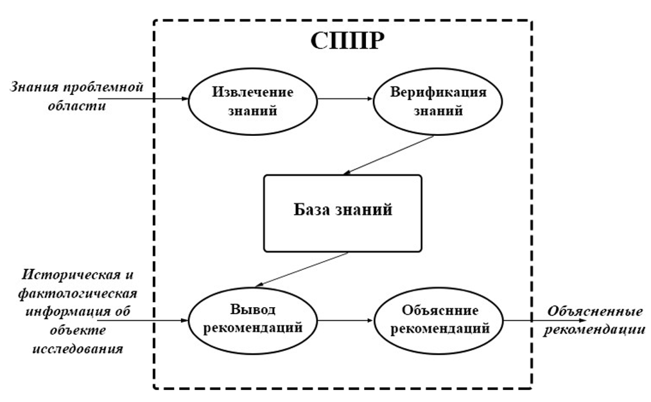
Рисунок 1 – Функциональная схема СППР

Современные системы поддержки стали неотъемлемыми инструментами для менеджеров. Они предоставляют аналитические возможности и помогают выбрать оптимальные решения, особенно в сложных и неструктурированных задачах. Процесс принятия решений требует доступа к полной информации и учета возможных последствий. Оптимальное решение должно соответствовать целям и учитывать множество противоречивых требований, используя многокритериальную оценку [4].
Однако, обработка огромного объема данных становится сложной задачей без помощи современных вычислительных технологий. Возникает множество возможных решений, и выбор наилучшего требует всестороннего анализа, чтобы избежать ошибок. Поэтому в дело вступают универсальные инструменты, которые помогают менеджерам эффективно принимать решения в различных ситуациях, сокращая время и риски ошибок.
СППР облегчают работу руководства предприятий и повышают ее эффективность. Они помогают быстро решать бизнес-проблемы, способствуют межличностному взаимодействию и могут использоваться для обучения персонала. Они также усиливают контроль над деятельностью организации. Предприятие с хорошо разработанной и функционирующей СППР имеет значительное преимущество перед конкурентами. Эти системы предлагают новые методы для решения как рутинных, так и нестандартных задач.
Структура СППР представлена на рисунке 2:

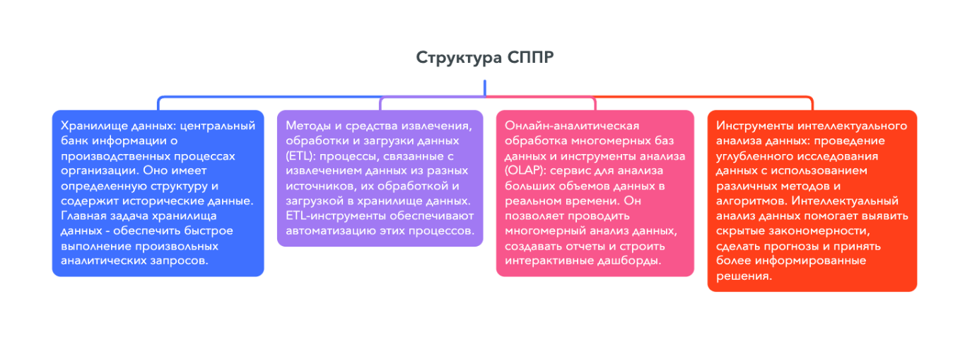
Рисунок 2 – Структура СППР
Классификация СППР происходит по нескольким направлениям, которые представлены на рисунке 3:

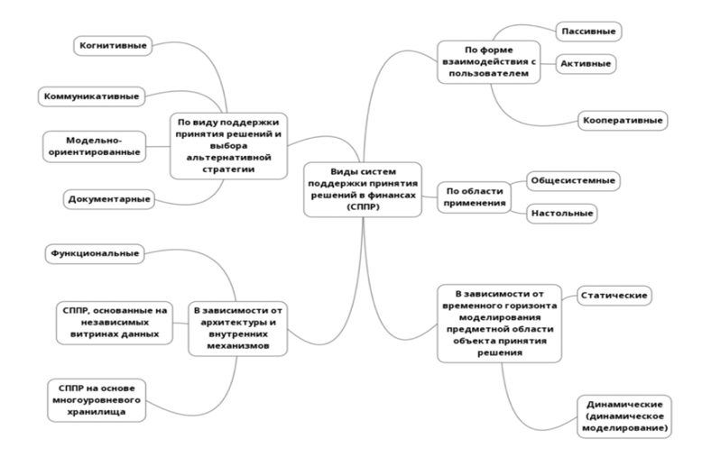
Рисунок 3 – Когнитивная карта видов СППР

Системы поддержки принятия решений имеют две основные задачи: оптимизацию решения и ранжирование альтернатив по предпочтительности. Ключевым моментом является выбор набора критериев для оценки и сравнения возможных решений [5].
Эти компоненты – звенья цепи, тесно взаимодействующие, чтобы способствовать принятию решений, основанных на анализе данных и интеллектуальных исследованиях. Системы поддержки принятия решений объединяют моделирование, информационную поддержку и экспертные/интеллектуальные системы, чтобы обеспечить рациональные решения и активное участие коллективных экспертов в управленческих задачах [6].
В процессе принятия решений, когда необходимо выбрать оптимальную альтернативу из множества вариантов, существуют несколько важных деталей [7]:
- основной объект, требующий решения, чаще всего называют задачей или проблемой. Он может быть связан с различными аспектами деятельности организации и требует принятия решения для достижения поставленных целей;
- принимающий решение (будь то руководитель или коллективный орган) имеет одну или несколько целей, которые он стремится достичь. Альтернативы рассматриваются с учетом их способности эффективно влиять на достижение данных целей;
- множество альтернатив: это набор вариантов, из которых необходимо выбрать наилучший. Альтернативы могут отличаться по своим характеристикам, ресурсам, потенциалу и прочим факторам, влияющим на принятие решения;
- принимающий решение: это лицо или коллективный орган, ответственный за выбор наилучшей альтернативы. Они осуществляют анализ и оценку каждой альтернативы с учетом поставленных целей и характеристик задачи управления.
Взаимодействие всех этих компонентов определяет процесс принятия решений, где активно участвует принимающее решение лицо или коллектив. Они используют свой опыт, знания и аналитические методы, чтобы выбрать наилучшую альтернативу, которая наиболее эффективно соответствует поставленным целям и решает задачу управления.
Важно выбрать оптимальные варианты, при принятии решения, из множества альтернатив. Нужно расписать цели и критерии результатов альтернативных решений. Доступность и качество информации влияют на методы решения. Информация о альтернативах, критериях, предпочтениях и контексте задачи является важной для осознанного выбора.
При разработке систем поддержки принятия решений (СППР) учитывается ряд важных принципов [8]:
- принцип разделения обязанностей: СППР должна выполнять вычисления расчеты, предоставляя человеку необходимую информацию для принятия решения. Окончательное решение должно быть принято человеком, исходя из своего опыта и экспертизы;
- принцип доступности: Система должна быть разработана таким образом, чтобы ею мог пользоваться даже неподготовленный пользователь. Интерфейс должен быть интуитивно понятным и легким в использовании;
- принцип бюрократичности: Цель данного принципа заключается в сокращении объема информации, которую человеку необходимо обработать для принятия решения. СППР должна предоставлять только самую существенную и необходимую информацию;
- принцип объектно-ориентированного моделирования: При построении СППР используется подход, основанный на объектно-ориентированной модели предметной области. Это позволяет более точно и полно представить и анализировать информацию, связанную с решаемой задачей;
- принцип динамической структуры: СППР должна быть способна адаптироваться и реагировать на изменения в предметной области и внешних условиях. Ее структура и функциональность должны быть гибкими, позволяющими эффективно обрабатывать изменяющуюся информацию;
- принцип полноты информационного пространства: СППР должна охватывать все существенные аспекты и факторы, влияющие на решаемую задачу. Информационное пространство должно быть полным и достаточным для принятия рационального решения;
- принцип интеграции информационного пространства: СППР должна обеспечивать интеграцию различных источников информации, чтобы получить полную и надежную картину предметной области. Это позволяет принимающему решение иметь все необходимые данные для принятия обоснованного решения;
- принцип децентрализации информационного хранилища: информационное хранилище должно быть распределено и децентрализовано, чтобы обеспечить быстрый доступ и обмен информацией. Это позволяет улучшить эффективность и скорость работы СППР;
- принцип компонентной сборки прикладных режимов: СППР должна быть построена с использованием компонентного подхода, где различные функциональные модули могут быть собраны и комбинированы для создания различных прикладных режимов. Это обеспечивает гибкость и масштабируемость системы в зависимости от конкретных потребностей и задач.
На сегодняшний день существуют три класса систем поддержки принятия решений, в зависимости от области применения и сложности задач.
- Первый класс систем предназначен для государственных органов и крупных компаний. Они используются при планировании комплексных программ и распределении ресурсов.
- Второй класс систем предназначен для индивидуального использования государственными служащими и руководителями малых и средних компаний.
- Третий класс систем адаптируется к опыту пользователя и используется для решения повторяющихся задач. Они применяются в системном анализе, управлении и торговле.
Системы поддержки принятия решений охватывают различные классы пользователей и задач, обеспечивая эффективность и точность принимаемых решений в различных областях деятельности.

Особенности и методы принятия управленческих решений в российских торговых компаниях при взаимодействии с клиентами

Успех и развитие зависит от выбора стратегии и принятием решений компании. Процесс принятия решений – это неотъемлемая часть управления, включающая цикл действий: анализ ситуации, генерация альтернатив, принятие решения и его осуществление. Он представлен активным поиском, анализом информации и разработкой конкретных управленческих решений. Управленческое решение может быть в форме плана мероприятий, распоряжения и других форм. В центре каждого решения лежит главная цель – удовлетворение потребностей и интересов людей, коллектива и общества [9].
Субъектом принятия решения может быть отдельное лицо или управляющая подсистема организации. Управленческое решение представляет собой программу действий для улучшения системы и ее состоянии. Процесс принятия решения зависит от размеров и особенностей экономического субъекта.
Российский рынок услуг обладает своей особенной спецификой. В настоящее время этот сектор активно развивается, и потребители играют все более важную роль, что заставляет отечественные услуговые предприятия становиться более ориентированными на клиента. В свете принятия решений, особенности сферы услуг могут быть сведены к следующим аспектам [10]:
- участие потребителя в процессе предоставления услуг. Например, в парикмахерской клиент может высказывать свои пожелания во время получения услуги, что требует гибкости и адаптации со стороны представителя услуг;
- высокая степень индивидуализации продукта. Услуги часто требуют индивидуальный подход к каждому клиенту, учитывая его требования и предпочтения;
- высокая трудоемкость работ в сфере услуг. В отличие от производства товаров, оказание услуг требует значительных усилий, навыков и времени со стороны поставщика услуг;
- динамичность инновационных процессов. В условиях постоянного развития сферы услуг, инновации играют важную роль, и предприятия должны быстро адаптироваться к новым технологиям и требованиям рынка;
- высокие требования к социально-психологическим навыкам сотрудников. Персонал, занятый в предоставлении услуг, должен обладать высокими коммуникативными и межличностными навыками для эффективного общения с клиентами;
- расчет производственных мощностей на основе пикового спроса. В сфере услуг необходимо учитывать не только средний уровень спроса, но и пиковые нагрузки со стороны клиентов, чтобы эффективно обеспечить потребности в услугах в пиковые периоды;
- высокая доходность операций в сфере услуг. Успешные предприятия по предоставлению услуг могут достигать значительной прибыли, поэтому финансовые аспекты являются важным фактором при принятии решений;
- пересечение функций маркетинга и производства. В секторе предоставления услуг взаимодействие с клиентами и предоставление услуг тесно связаны, что требует интеграции маркетинговых и производственных функций в рамках управленческого процесса.
Учет этих особенностей поможет предприятиям в сфере услуг разрабатывать более эффективные стратегии и принимать обоснованные решения для успешного развития и удовлетворения потребностей клиентов.
Управленческие решения отличаются от других типов решений в организации по нескольким характеристикам. Они имеют масштабность, охватывая большую популяцию. Также они связаны с психологическими аспектами, финансовым эффектом и экономическими интересами. Такие решения могут быть эпизодическими, постоянными, последовательными, радикальными и прочими. Они учитывают социальные интересы, связанные с управлением персоналом и стимулированием их активности. Также важны экономические интересы, включая финансовые и материальные ресурсы. Технологические интересы в свою очередь обеспечивают доступ к информационным и техническим ресурсам для реализации решений [10].
Решение проблемы требует учета правовых интересов и соблюдения законодательства, а также учета организационных интересов, таких как формирование работоспособного коллектива, разработка положений, обеспечение ресурсами и координация процесса реализации решений. В анализе причин принятия таких решений выделяются логически обусловленные факторы, связанные с технологией процесса, и случайные факторы, вызывающие проблемы при достижении цели.
Эффективное принятие решений играет ключевую роль в функционировании и развитии организации. Хотя четкая классификация решений становится проблематичной из-за сложности условий, целей, требований и структур решений, существуют различные классификации управленческих решений, учитывающие разные аспекты и условия. Нужно найти баланс между правовыми и организационными интересами, чтобы выбрать наиболее эффективное решение для каждой задачи. Основные виды управленческих решений представлены на рисунке 4.

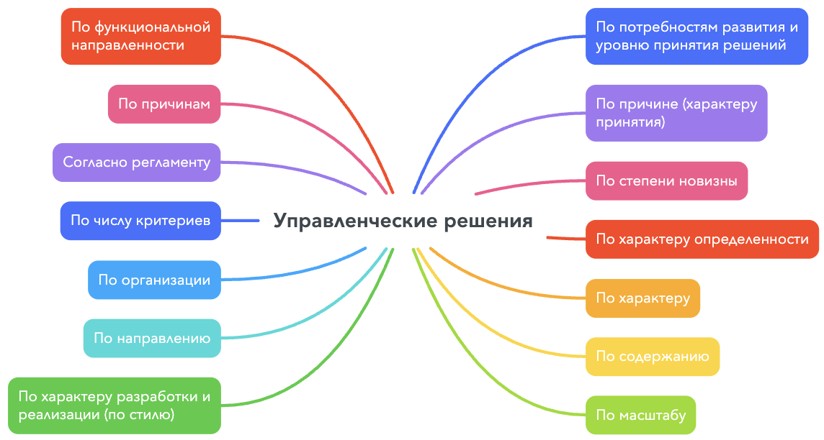
Рисунок 4 – Основные направления классификации управленческих решений

При рассмотрении условий принятия решений и их влиянии на классификацию и практическое применение, важно учитывать множество факторов в управленческой деятельности. Руководство должно быть ознакомлено с различными типами решений и уметь принимать их для успешного функционирования организации. В классификации решений учитываются такие факторы, как содержание решения (важность, сложность, повседневность), частота принятия решения (регулярное, редкое, специальное, периодическое) и конечный результат решения (заранее определенный или с некоторой степенью неопределенности). Решения либо часто повторяются и их результат предсказуем, либо их конечный результат или исход в значительной степени неопределен [11].
Понимание этих типов решений является важным для руководства, так как они требуют разных подходов и стратегий. Для обыденных решений, которые встречаются регулярно, можно разработать четкие процедуры и стандарты, чтобы повысить эффективность и точность принятия таких решений. Однако, когда имеется неопределенный исход, требуется гибкий подход, анализ альтернатив и принятие осмысленных рисков.
Конкретные условия, в которых принимаются решения, играют важную роль в выборе классификации и практическом применении этих решений. Понимание основных типов решений поможет руководству определить наиболее подходящий подход для достижения успеха в управленческой деятельности.
Управленческие решения на современных российских предприятиях имеют свои особенности. В большинстве организаций принимаются повседневные решения, осуществляемые на низшем уровне управления. На российских предприятиях присутствуют такие особенности, как чувствительность к сфере деятельности, зависимость от конкретных обстоятельств, высокая степень риска и низкая предсказуемость последствий. Эти факторы влияют на сложность и эффективность управленческих решений.
При принятии управленческих решений необходимо учитывать множество факторов, а также применять соответствующие методологические основы, чтобы обеспечить их действенность и эффективность. Понимание особенностей принимаемых решений поможет руководству организации принимать информированные решения, которые способствуют успеху всей организации.
Для принятия управленческих решений менеджеры должны применять методологию и методы разработки управленческих решений, а также организовывать процесс разработки и оценивать качество решений. Методология включает формулирование целей управления, определение желаемых результатов. Методы разработки включают аналитические методы, моделирование, статистический анализ и другие инструменты для получения информации и оценки вариантов решений [12].
Большинство управленческих решений принимается в условиях неопределенности и ограниченной информации. Непредсказуемость внешней среды и сложность проблем создают неуверенность в правильности решений. В таких ситуациях требуются инновационность, гибкость и способность принимать решения на основе ограниченных данных. Умение оценивать риски и анализировать возможные последствия становится важным качеством для успешного принятия решений в неопределенных условиях.
Управленческие решения можно классифицировать как неформальные (эвристические), коллективные или количественные методы. Первые основаны на опыте и аналитических способностях руководителя. Они оперативны, но подвержены высокому риску ошибок из-за использования интуиции. Вторые же, такие как "мозговой штурм", применяются для сложных и экстренных решений. Они требуют активного предложения идей и применения логического мышления, иногда отходящих от традиционных подходов [13].
Процесс принятия решений с использованием коллективных методов состоит из двух этапов. На первом этапе подчиненные предлагают варианты действий без аргументации, используя метод Делфи для оценки и альтернативных решений. Такой подход позволяет собрать мнения и оценки от различных участников и экспертов, обогащая процесс принятия решений более разносторонними и информированными вариантами. Это способствует учету различных точек зрения и повышает качество и осмысленность принимаемых решений. На втором этапе сотрудники аргументируют свои предложения и используется метод "Кингисе", такой коллективный подход позволяет внести дополнительные идеи и перспективы в решение, а также принять более обоснованное и учтенное решение, учитывая разнообразные точки зрения и экспертные мнения [14].
В российских компаниях популярна система, когда руководитель (владелец компании) принимает главные решения, такая модель называется авторитарным управлением. Такому руководителю приходится гибко реагировать на появляющиеся факторы, основываясь на собственных ощущениях, и вводит лишние порядки внутри компании. Такая модель характерна для небольших бизнесов, она позволяет руководителю лучше адаптироваться к текущей ситуации [10].

Применение информационных технологий для автоматизации процесса принятия решений по управлению взаимоотношениями с клиентами

В современном бизнесе эффективное управление взаимоотношениями с клиентами играет решающую роль в достижении успеха и конкурентных преимуществ. С увеличением объема данных и сложности принимаемых решений, традиционные методы управления отношениями часто оказываются недостаточными [15].
Основные виды информационных систем представлены на рисунке 5:

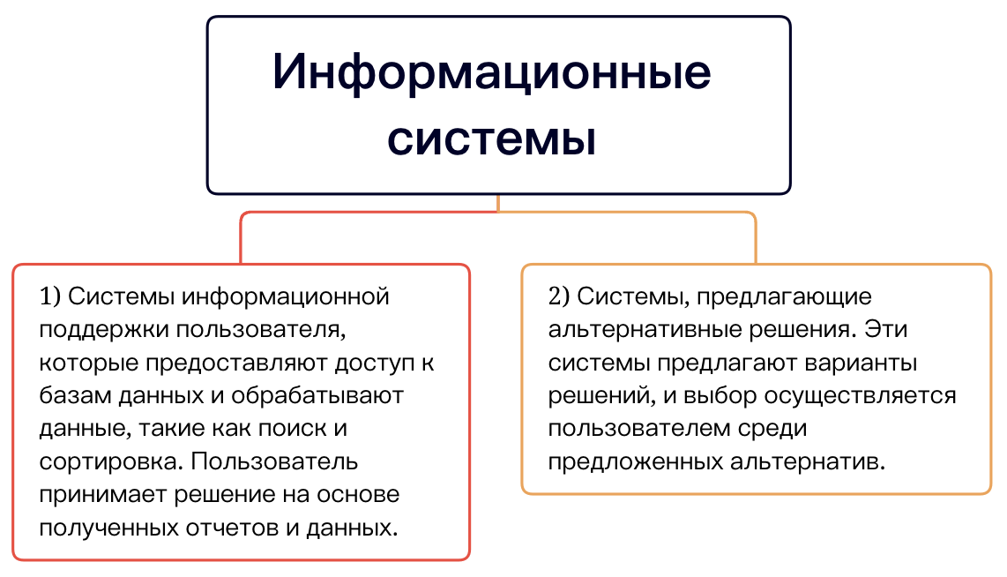
Рисунок 5 – Виды современных информационных систем

Информационные технологии предлагают инновационные решения для автоматизации принятия решений в области работы с клиентами. Современные инструменты и системы анализа данных позволяют компаниям эффективно обрабатывать информацию о клиентах, идентифицировать их потребности и предлагать персонализированные решения.
Информационные системы обеспечивают поддержку пользователя, поэтому они должны содержать некоторые процедуры манипулирования данными в системе, обеспечивающие следующие возможности представлены на рисунке 6:

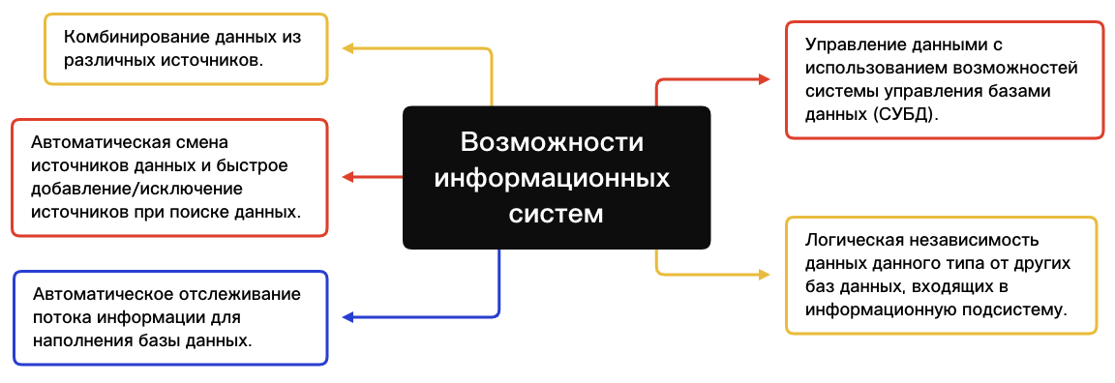
Рисунок 6 – Возможности информационных систем

Современные информационные системы нацелены на достижение нового уровня поддержки принятия решений, стремясь сравняться с возможностями человеческого разума. Они классифицируются на экспертные и модельные системы. Модельные системы предоставляют различные математические, финансовые, статистические и прочие модели, которые значительно упрощают процесс формирования и оценки альтернативных решений. Пользователь может взаимодействовать с моделью, исследуя ее и вступая в диалог, чтобы получить необходимую информацию для принятия решения. Таким образом, эти системы предоставляют непревзойденные возможности для развития и улучшения решений, подобно тому, как общаемся и консультируемся с экспертом, который помогает нам принять осознанные и информированные решения.
Модельная система выполняет несколько ключевых функций:
  - Позволяет работать с типовыми математическими моделями, анализировать их чувствительность, решать основные задачи моделирования и выполнять другие связанные операции.
  - Обеспечивает быстрое и понятное интерпретирование результатов моделирования.
  - Позволяет оперативно подготавливать и корректировать входные параметры и ограничения модели.
  - Предоставляет графическое отображение динамики модели, что позволяет визуально оценивать изменения и взаимосвязи в процессе исследования.
  - При необходимости может объяснить пользователю шаги формирования и работы модели.
Модельные информационные системы являются ценным инструментом при принятии сложных решений, позволяя пользователям анализировать различные варианты и оценивать их потенциальные результаты. Они обеспечивают удобный и наглядный способ взаимодействия с математическими моделями, способствуя более эффективному процессу принятия решений.
Экспертные системы стали настоящим прорывом в области обработки знаний, обеспечивая возможность эффективного формирования и оценки альтернативных решений. Они предоставляют экспертную поддержку на двух уровнях, создавая новые горизонты для управления.
На первом уровне экспертной поддержки внедряются стандартные управленческие решения с заранее определенными категориями и альтернативами. Создается информационный фонд, где хранятся и анализируются типовые альтернативы. Однако, на втором уровне возникают проблемные ситуации, которые не подпадают под типовые альтернативы. В таких случаях применяются альтернативные решения, основанные на правилах преобразования и оценке синтезированных альтернатив из информационного фонда. Экспертная система аккумулирует знания и опыт экспертов, постепенно расширяя свою базу данных. В результате, она может стать заменой для человеческих экспертов, применяясь в различных предметных областях для эффективного управления и принятия решений. Таким образом, экспертная система сочетает в себе силу знания и гибкость алгоритмов, чтобы обеспечить максимальную эффективность в области управления.
Таким образом, экспертные системы становятся виртуозными экспертами, привнося инновационные подходы к формированию и оценке альтернативных решений. Они не только накапливают знания и опыт, но и способны создавать новые возможности для прогресса. Благодаря их широкой реализации в различных областях, управление достигает нового уровня точности и эффективности.
Основными информационными системами, использующимися для принятия управленческих решений, являются управленческие информационные системы и системы обеспечения принятия решения представлены на рисунке 7.
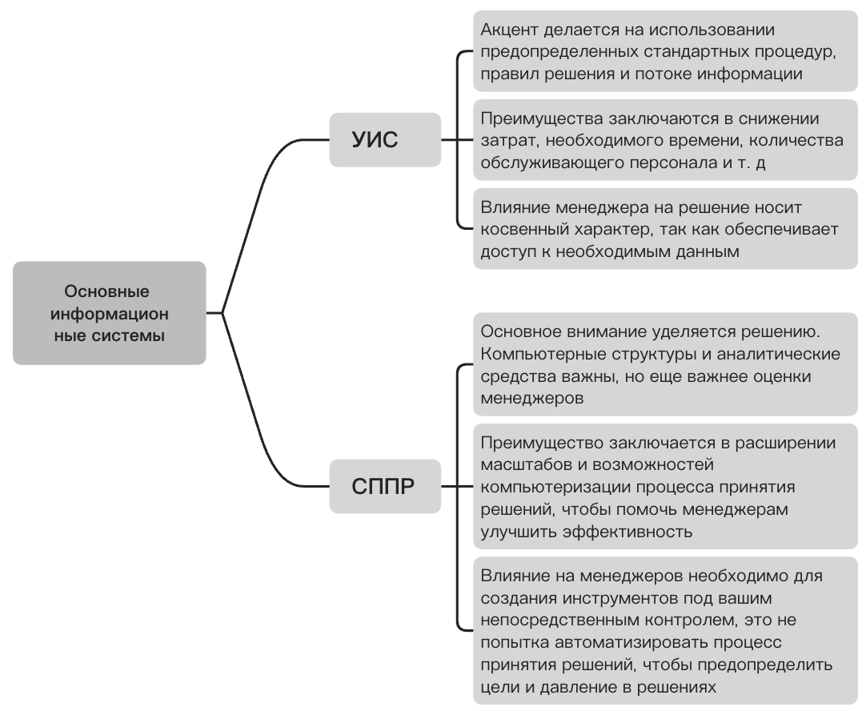
Рисунок 7 – Сравнение УИС и СППР

СППР и УИС являются ключевыми инструментами для менеджеров. В СППР менеджер чаще всего выступает в роли внутреннего компонента, в то время как в УИС он является внешним. Это означает, что менеджер взаимодействует с системой в итеративном процессе, чтобы получить решения.
На современном рынке СППР компании предлагают широкий спектр услуг, направленных на создание инновационных систем, способных эффективно поддерживать процесс принятия решений заказчика. Некоторые из этих услуг представлены на рисунке 8.

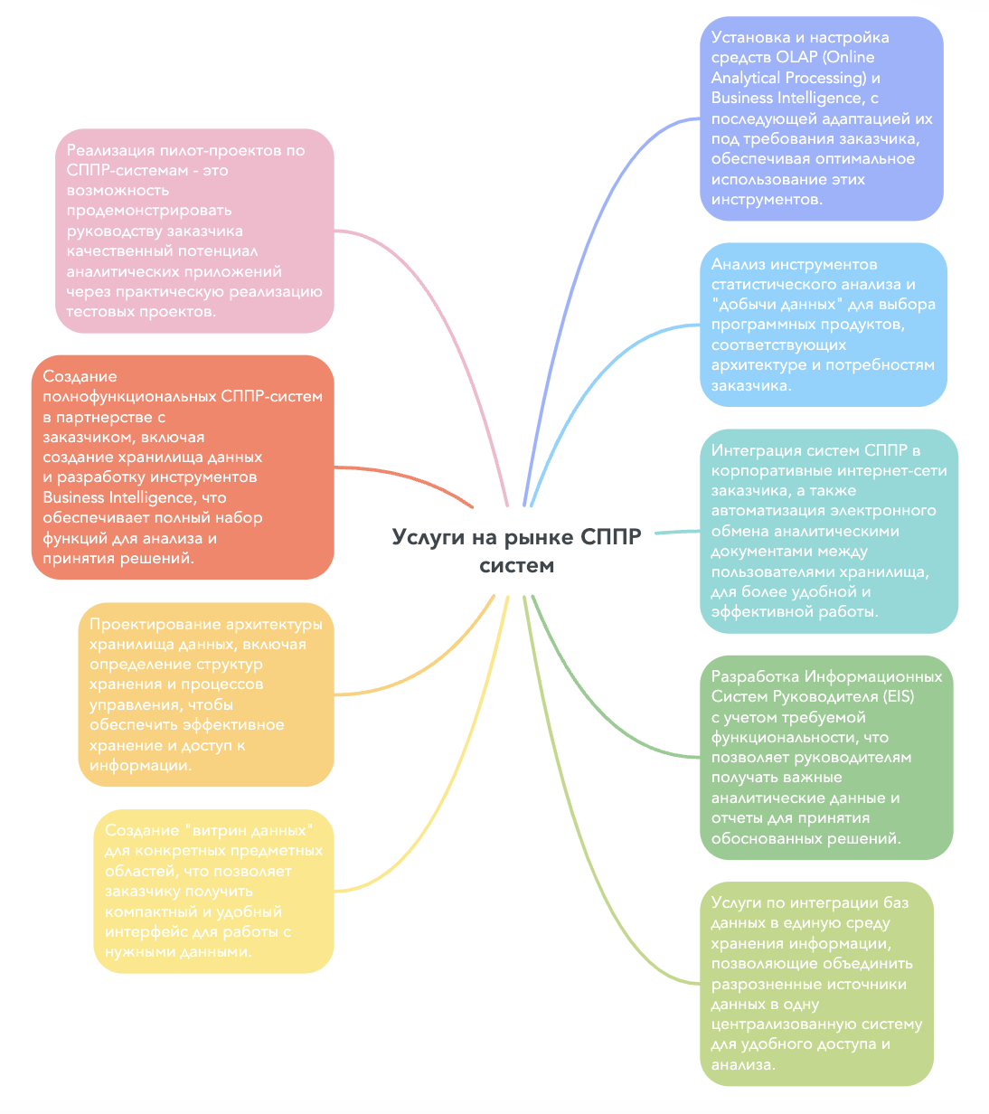
Рисунок 8 – Спектр услуг СППР

Совокупность этих услуг предлагает клиентам широкий выбор инструментов и возможностей для улучшения процесса принятия решений. Компании, работающие в области СППР, стремятся к инновациям и созданию индивидуальных решений, чтобы удовлетворить потребности каждого заказчика и помочь им достичь успеха в своей деятельности [16].
Система поддержки принятия решений (СППР) включает механизмы, помогающие человеку осуществлять обоснованный выбор, не ограничиваясь только интуицией. Элементы СППР присутствуют во многих программах, предоставляющих отчеты и графики.
Системы принятия решений, бизнес-аналитика, анализ баз данных, управление результативностью предприятия, управление бизнес-процессами, управление результативностью компании, планирование ресурсов предприятия и другие системы содержат элементы СППР в разной степени.
В России торговые компании в основном используют системы управления взаимоотношениями с клиентами или планирования ресурсов предприятия. Идеальным вариантом является одновременное применение обеих систем, однако российские компании часто ограничиваются только ERP, пренебрегая CRM.
Анализируя российский рынок информационных технологий, можно заметить, что использование специализированных систем только начинает набирать популярность. В настоящее время организации чаще всего используют общие программные средства, такие как пакет Microsoft Office, для учета, отчетности и других задач.
Однако, с развитием технологий и осознанием важности эффективного принятия решений, организации все больше обращают внимание на специализированные СППР-системы. Эти системы обладают функциональностью, специально разработанной для поддержки процесса принятия решений, а также предоставляют широкий набор инструментов и аналитических возможностей для оптимизации бизнес-процессов и достижения конкурентных преимуществ.
Таким образом, разнообразие программных инструментов и систем поддержки принятия решений продолжает расширяться, и предприятия становятся более осознанными в своем выборе. Они стремятся использовать передовые технологии для улучшения своей деловой деятельности и принятия обоснованных решений на основе фактов и анализа данных. На рисунке 9 показана обстановка на рынке специальных программных средств:

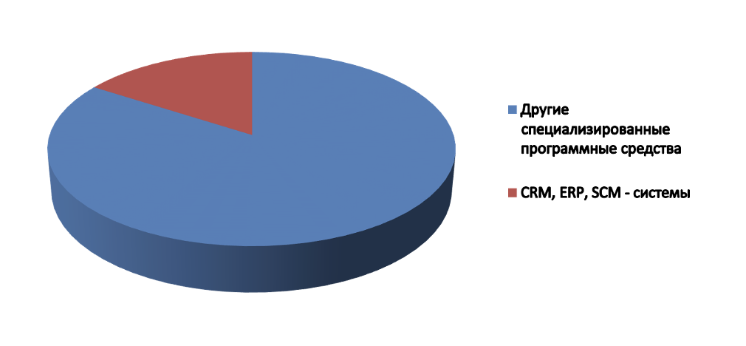
Рисунок 9 – Доли рынка с учетом использования специальных программных средств

Так как нас интересуют торговые компании, то рассмотрим более подробно рынок ERP-систем. Лидером отечественного рынка ERP-систем являлся SAP, по оценке TAdviser (портал для выбора технологий и поставщиков), выручка этой компании от проектов в сфере ERP в России составляла более 20 миллиардов рублей. Но компания решила уйти с российского рынка. За ней следовала 1С с выручкой более14 и миллиардов рублей. В пятерке лидеров расположились также Microsoft и два российских интегратора – «Борлас» и IBS. При этом среди внедренцев «Борлас» расположен на первом месте уже не первый год [17].
По мнению отечественных экспертов ERP-рынка, в ближайшие 5 лет ожидается стабильное развитие этой сферы. Они не предвидят явных революционных изменений или периода реинновации систем основных поставщиков, но сохранение и укрепление текущих позиций вполне вероятно. Тем не менее, некоторые эксперты высказывают надежду на полное проникновение инновационных технологий, таких как нейроинтерфейсы, в мир ERP. Это может привести к интересным и новаторским возможностям в сфере управления предприятием [17].

2 Применение СППР в работе с клиентами в компании ООО "ЮГ-ПАРТНЕР"

Организационно-экономические особенности компании

В современных условиях перехода России к рыночной экономике, анализ финансово-хозяйственной деятельности организации становится неотъемлемой составляющей успеха бизнеса. В бизнес-мире, где конкуренция является определяющим фактором, а эффективность и устойчивость финансовых процессов определяют успех компании, анализ финансовой деятельности становится неотъемлемым инструментом для оценки текущего положения и определения стратегических направлений развития [18].
Анализ финансовой и операционной деятельности организации позволяет выявить слабые стороны и ключевые аспекты финансового положения, а также определить области, на которых необходимо сосредоточить усилия, и понять какие частные механизмы могут улучшить финансовое положение организации в определенный период времени.
Цель анализа: выявление резервов для улучшения финансового положения и платежеспособности организации, а также выявление и устранение недостатков. Это позволяет принимать обоснованные решения, оптимизировать использование ресурсов и повышать эффективность бизнес-процессов [19].
Анализ финансовой деятельности организации включает в себя оценку финансовых показателей, таких как прибыльность, ликвидность, рентабельность, оборачиваемость активов и другие. Также проводится анализ операционной деятельности, который включает оценку эффективности использования ресурсов, процессов производства и достижения поставленных целей.
В результате анализа финансово-хозяйственной деятельности организации выявляются факторы, влияющие на ее успех и разработка стратегии для достижения поставленных целей. Аналитические результаты служат основой для принятия обоснованных решений, разработки корректирующих мер и планирования будущих действий.
Таким образом, анализ финансово-хозяйственной деятельности является неотъемлемой частью успешного бизнеса, позволяя организациям эффективно управлять своими финансовыми ресурсами, принимать обоснованные решения и строить устойчивое развитие в условиях современной рыночной экономики.
ООО "ЮГ-ПАРТНЕР" является одной из организаций, где анализ финансово-хозяйственной деятельности играет ключевую роль в успешном ведении бизнеса. Как юридическое лицо, компания полностью соответствует требованиям российского законодательства, имея отдельный баланс, печать с полным наименованием на русском языке и все необходимые штампы. Устав является основополагающим документом, определяющим основные функции и принципы работы организации.
Управляющий директор, руководящий ООО "ЮГ-ПАРТНЕР", играет важную роль в представлении компании перед различными органами и организациями. Ему также поручены обязанности подписания договоров, принятия и увольнения сотрудников по трудовым договорам, а также издание приказов, регулирующих внутренние процессы организации.
В условиях рыночной экономики, где принятие обоснованных решений и оперативная реакция на изменения в финансовой сфере являются ключевыми, анализ финансово-хозяйственной деятельности становится неотъемлемой составляющей успешного управления компанией. Путем изучения финансовых данных и показателей, компания "ЮГ-ПАРТНЕР" способна выявить наиболее слабые места и определить области, требующие улучшений.
Анализ финансово-хозяйственной деятельности позволяет оценить эффективность использования ресурсов, выявить финансовые риски и потенциал роста компании. Выявленные недостатки и резервы улучшения финансового состояния помогают разработать стратегии и меры для достижения финансовой стабильности и повышения платежеспособности.
В целом, анализ финансово-хозяйственной деятельности в контексте рыночной экономики России является неотъемлемым инструментом, позволяющим компаниям, включая ООО "ЮГ-ПАРТНЕР", управлять своими финансами более эффективно, принимать обоснованные решения и обеспечивать устойчивое развитие в современных экономических условиях [20].
Основным видом деятельности организации является строительство жилых и нежилых зданий, также имеются дополнительные виды деятельности:
- Ремонт и реконструкция: Организация занимается не только строительством новых зданий, но и проводит работы по ремонту и реконструкции существующих жилых и нежилых объектов. Это может включать обновление интерьера, замену коммуникаций, усиление конструкций и другие виды работ, необходимые для восстановления или улучшения существующих зданий.
- Проектирование и консалтинг: кроме того, организация может предоставлять услуги по проектированию новых строений, разработке архитектурных планов и инженерных систем. Компания может иметь специалистов, занимающихся консультационной деятельностью, чтобы помочь клиентам в планировании и реализации своих проектов.
- Управление строительством: Организация может предлагать услуги по управлению строительством, что означает, что она берет на себя роль генерального подрядчика и координирует все аспекты строительного процесса. Это включает планирование, закупку материалов, найм и координацию подрядчиков, контроль качества и соблюдение сроков.
- Продажа недвижимости: Организация может также заниматься продажей недвижимости, включая как собственные построенные объекты, так и объекты, полученные в результате инвестиций или приобретения. Это может быть как жилая, так и коммерческая недвижимость.
- Энергетические решения: С учетом современных тенденций в сфере энергосбережения и экологической устойчивости, организация может предлагать энергетические решения, такие как установка солнечных панелей, энергоэффективные системы отопления и охлаждения, системы управления энергопотреблением и другие инновационные технологии для снижения потребления энергии и экологического следа зданий.
- Обслуживание и техническая поддержка: после завершения строительства организация может предоставлять услуги по обслуживанию и технической поддержке построенных объектов.
Данная компания оказывает комплексное выполнение строительных работ на рынке Краснодара и Краснодарского края. Компания плотно сотрудничает с крупными проектами, инжиниринговыми компаниями и большим количеством промышленных предприятий региона [21].
Все компании имеют свою собственную организационную структуру, которая наилучшим образом подходит для управления и производства. ООО "ЮГ-ПАРТНЕР" имеет линейно-функциональную организационную структуру, которая предусматривает специализацию каждой функции управления. Это обеспечивает координацию и контроль деятельности подразделений с целью выполнения задач и достижения целей развития компании. Орг-структура компании представлена на рисунке 10:

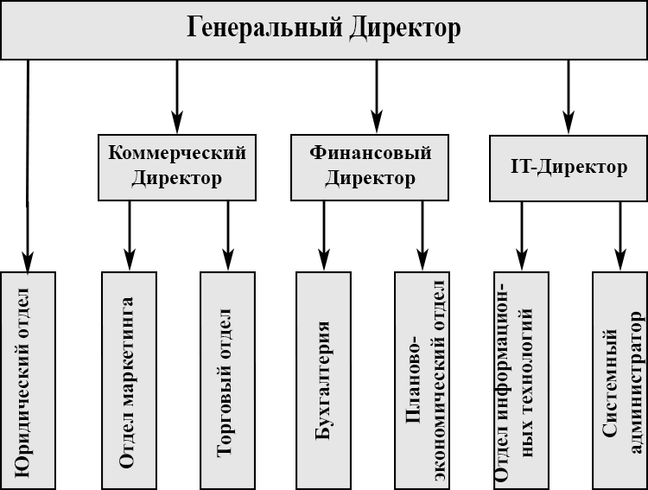
Рисунок 10 – Организационная структура управления ООО "ЮГ-ПАРТНЕР"
В компании существует функциональная зависимость между различными отделами и подразделениями, специализирующимися на работе с клиентами. Они взаимно консультируются и взаимодействуют для обеспечения эффективной коммуникации и координации работы. Коммерческий и финансовый директоры регулярно проводят плановые ежедневные и ежемесячные собрания для обсуждения и согласования действий, где анализируются результаты работы и планируется дальнейшая деятельность на предстоящий месяц.
Управление компанией включает постановку целей, принятие решений, организацию, контроль, анализ и оценку достижения целей. Финансовое состояние компании отражает наличие ресурсов, устойчивость, конкурентоспособность и способность выполнять финансовые обязательства. Оценка финансового состояния основана на показателях, отражающих источники финансирования, результаты, устойчивость, ликвидность и активность. Качество и полнота данных в финансовой отчетности влияют на результаты анализа, обеспечивая точность и достоверность информации [22].
Важные задачи в анализе финансового состояния включают оценку устойчивости, платежеспособности, ликвидности, анализ отчетности и финансовых результатов.
Для анализа финансово-хозяйственной деятельности компании используются информационные источники, такие как бухгалтерский баланс и отчет о финансовых результатах за период с 2020 по 2022 годы. Эти данные предоставляют полную картину о финансовом состоянии компании и помогают выявить тенденции в ее развитии. Анализ финансового состояния и эффективное взаимодействие между функциональными отделами и подразделениями позволяют компании "ЮГ-ПАРТНЕР" принимать обоснованные решения, оптимизировать использование ресурсов и обеспечивать устойчивое развитие в динамичном рыночном окружении. Рассмотрим экономические показатели компании в таблице 1.

Таблица 1 – Отчет о финансовых результатах
В рублях
Наименование показателя | 2020 г | 2021 г | 2022 г
Выручка (отражается за минусом НДС,  акцизов) | 267875 | 916460 | 1137511
Себестоимость продаж | (222115) | (807629) | (895661
Валовая прибыль (убыток) | 45760 | 108831 | 241850
Коммерческие расходы | (3 023) | (2 917) | (2 456)
Чистая прибыль от продаж (убыток) | 4117 | 12029 | 64900

Анализ таблицы показывает, что прирост выручки снижается год к году. Уровень выручки линейно зависит от работы торгового отдела и взаимодействия с контрагентами. Неэффективное использование ресурсов приводит к убыткам. Обработка заявок от контрагентов занимает слишком много времени (2-3 дня), что приводит к потере более 13% заявок. Компания не приложила достаточных усилий для расширения. Проведем анализ и оценим собственные средства предприятия.

Таблица 2 – Собственный капитал компании ООО "ЮГ-ПАРТНЕР"
В тысячах рублей
Показатель | 2021 | 2022 | Отклонение  2022 от 2021
Уставный капитал | 12 | 12 | 0
Нераспределенная прибыль (непокрытый  убыток) | 16 044 | 16 385 | 341
Итого | 16 056 | 16 397 | 341

Анализ таблицы показывает, что размер уставного капитала организации остается неизменным и составляет 12 тыс. рублей.
Выручка снизилась, но нераспределенная прибыль остается значительной частью собственных средств компании и увеличилась на 1,244 млн. рублей по сравнению с 2021 годом.
Рассмотрение заемных средств компании: отражены только краткосрочные обязательства, поскольку у компании отсутствуют долгосрочные обязательства.
Таблица 3 – Показатели заемных средств ООО "ЮГ-ПАРТНЕР"
В тысячах рублей
Показатель | 2020 | 2021 | 2022 | Отклонение  2022 от 2020
Заемные средства | 4 001 | 4 528 | 4 528 | 527
Кредиторская задолженность | 310 | 201 | 183 | (127)
Итого | 4 311 | 4 729 | 4 711 | 400

Анализ данных показывает, что организация увеличила заемные средства на 527 тысяч рублей по сравнению с 2020 годом. На данный момент заемные средства составляют 4,528 млн. рублей, что составляет более 20% от капитала. Однако организация продолжает осуществлять свою деятельность за счет собственных средств. Кроме того, кредиторская задолженность компании сократилась до 183 тыс. рублей за два года. В целом, несмотря на успешную работу, организация столкнулась с убыточностью, и, если причина не будет выявлена, существует риск ликвидации компании из-за невозможности покрыть расходы.

Анализ корпоративной системы поддержки принятия решений для управления бизнес-процессами при работе с клиентами

Успех компании тесно связан с результативностью, профессиональными взаимоотношениями сотрудников и эффективными бизнес-процессами. Для успешного взаимодействия важна передача информации и предоставление данных. Описание бизнес-процесса может быть представлено в различных формах, таких как текст, таблицы или графические схемы. Выбор удобной формы для всех участников является ключевым. Описывая бизнес-процесс, необходимо учитывать окружение, входы и выходы, а также влияние контрагентов и поставщиков [23].
Эти факторы могут иметь существенное значение для успешной реализации бизнес-процесса и достижения поставленных целей.
Во-вторых, следует определить структуру самого бизнес-процесса, разбив его на логические этапы и операции. Важно понять, какие подразделения будут взаимодействовать в рамках данного процесса и какие роли они будут играть.
Далее необходимо содержательно описать каждую операцию внутри процесса, указав не только саму операцию, но и ее цель, способы выполнения и возможные ограничения [24].
Также важно распределить обязанности между сотрудниками, четко определить, кто отвечает за каждую операцию или этап бизнес-процесса. Это поможет избежать путаницы и упростить взаимодействие между коллегами.
Необходимо установить сроки выполнения задач, чтобы обеспечить эффективное и своевременное завершение процесса. Четкое определение сроков поможет сотрудникам ориентироваться во времени и планировать свою работу.
Наконец, необходимо учесть документацию, связанную с процессом. Входящие и исходящие документы, а также весь документооборот по процессу должны быть учтены и описаны, чтобы обеспечить полную прозрачность и контроль.
В мире бизнеса, описание бизнес-процессов играет важную роль и составляет первоначальный шаг в моделировании и оптимизации этих процессов. И когда дело доходит до выбора наиболее эффективного подхода для их описания, графическое представление считается наиболее предпочтительным, учитывая особенности человеческого восприятия. Это графическое отображение стало новым стандартом, вытеснив текстовые и табличные методы, которые использовались ранее и теперь почти не применяются [25].
Улучшить отношения сотрудников и увеличить результаты компании можно путём правильного описания бизнес-процессов. Продукт "ПитерСофт: Управление процессами" на базе платформы "1С:Предприятие 8" предоставляет инструменты для моделирования и оптимизации бизнес-процессов, помогая компаниям достигать целей более эффективно. ARIS (Architecture of Integrated Information Systems) - методология управления сложными проектами и внедрения стандартизации. Разработанный профессором Шеером, ARIS предоставляет фреймворк и инструменты для анализа, моделирования и оптимизации бизнес-процессов. Она способствует внедрению стандартов, обеспечивая единообразие и эффективность в комплексных проектах.
Графическое представление стало предпочтительным методом, заменяя более старые текстовые и табличные подходы. И с помощью различных инструментов, таких как "ПитерСофт: Управление процессами" и методология ARIS, компании имеют возможность более эффективно моделировать и оптимизировать свои бизнес-процессы, обеспечивая успешное достижение поставленных целей [26].
Методология ARIS предлагает различные модели, которые помогают анализировать и оптимизировать бизнес-процессы представлены на рисунке 11.

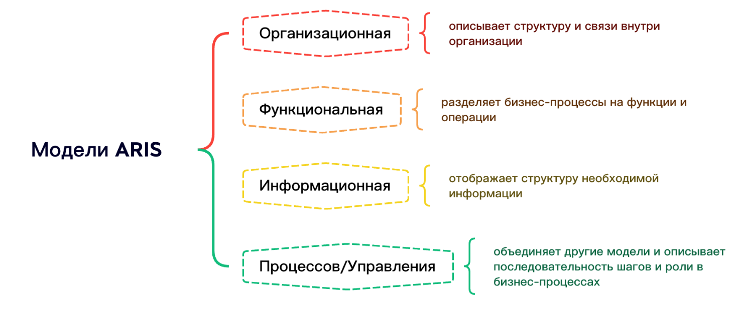
Рисунок 11 – Модели ARIS

В случае ООО "ЮГ-ПАРТНЕР" для отображения и анализа бизнес-процессов были выбраны наиболее существенные и практически применяемые модели нотации ARIS:
- VAD (Value-Added Chain): Эта модель помогает визуализировать цепочку создания добавленной стоимости в рамках организации, от начальной стадии до конечного результата. Она позволяет идентифицировать ключевые этапы, ресурсы и активности, которые вносят вклад в создание ценности.
- Organizational Chart (Организационная структура): Данная модель представляет иерархическую структуру организации с указанием должностей, подразделений и связей между ними. Она помогает визуализировать организационную иерархию и понять структуру компании.
- eEPC (Extended Event-Driven Process Chain): Эта модель представляет бизнес-процессы в виде сети событий и функций, позволяя описать последовательность действий и их зависимости. Она помогает анализировать и оптимизировать потоки данных и информации внутри организации.
Выбор этих моделей ARIS позволяет ООО "ЮГ-ПАРТНЕР" получить комплексное представление о своих бизнес-процессах и визуализировать их в понятной и структурированной форме для дальнейшего анализа и улучшения.
Методология ARIS обладает техническим преимуществом в своей комплексности, которая проявляется во взаимосвязи моделей, выполненных в различных нотациях. ARIS позволяет описывать деятельность компании с разных ракурсов и связывать полученные модели друг с другом [27].
Одним из главных преимуществ ARIS является возможность создания связей между моделями разных типов, что позволяет получить более полное и целостное представление о бизнес-процессах. Например, информационная модель может быть связана с функциональной моделью, что позволяет понять, какая информация требуется для выполнения определенных функций. Такая комплексность моделей позволяет компании получить более глубокий анализ своих бизнес-процессов и выявить потенциальные улучшения и оптимизации.
Однако стоит отметить, что внедрение методологии ARIS на практике может быть сложным и требовать значительных ресурсов, включая человеческие, материальные и финансовые. Для внедрения ARIS необходимо использовать ARIS Toolset - инструмент сравнительно сложный в применении, требующий определенного обучения и опыта. Однако, если методология применяется правильно, эффективность компании может значительно возрастать.
На рисунках 12 и 13 представлена диаграмма VAD для основного бизнес-процесса.
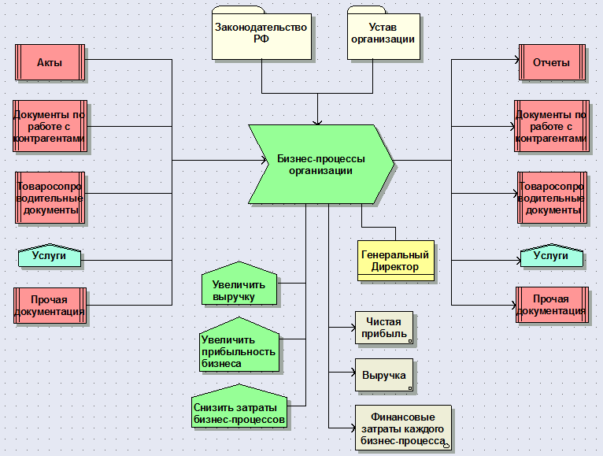
Рисунок 12 – Диаграмма VAD основного бизнес-процесса
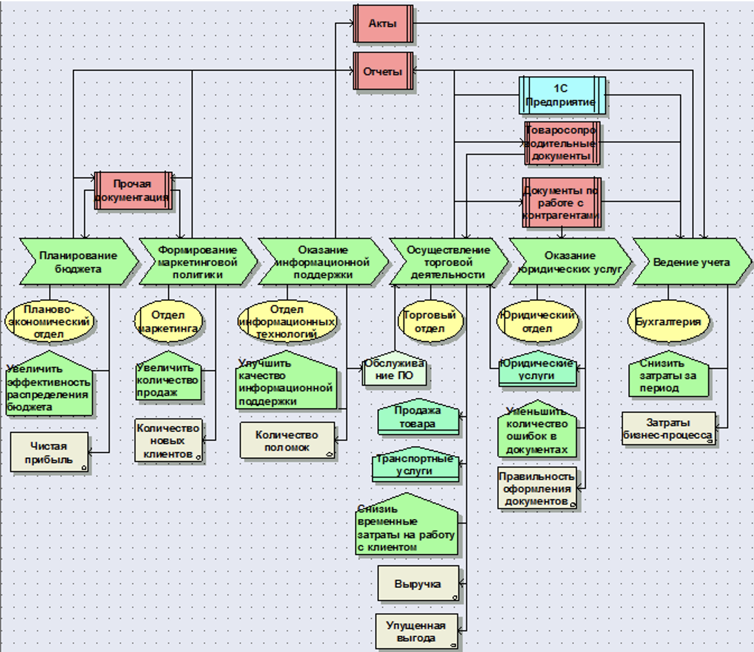
Рисунок 13 – Диаграмма VAD бизнес-процессов второго уровня.

Value-added Chain Diagram (диаграмма цепочки процесса, добавляющего ценность) - это инструмент в методологии ARIS, который помогает идентифицировать процессы или группы функций в организации, создающие добавленную стоимость. Он позволяет визуализировать связи и зависимости между процессами и функциями, помогая понять, как создается ценность в компании [30].
  - Планово-экономический отдел - ответственный за разработку экономической политики компании на основе анализа отрасли и управления инвестиционными программами.
  - Отдел маркетинга - занимается сбором и анализом информации о целевой аудитории, разработкой маркетинговых стратегий и улучшением конкурентоспособности компании.
  - Отдел информационных технологий - отвечает за развитие и поддержку информационных систем, обработку данных и обеспечение информационной безопасности.
  - Торговый отдел - занимается приемом и обработкой заказов, установлением цен и контролем выполнения заказов.
  - Юридический отдел - занимается юридическими аспектами деятельности компании, включая оформление документов, урегулирование отношений и представительство в суде.
  - Отдел бухгалтерии - отвечает за бухгалтерский и налоговый учет, формирование отчетности и финансовый анализ компании. Он занимается налоговым планированием, укреплением финансовой дисциплины и расчетом заработной платы и других выплат сотрудникам компании. Кроме того, отдел бухгалтерии выполняет инвентаризацию и осуществляет расчеты с контрагентами, обеспечивая финансовую прозрачность и точность ведения учета.
Все эти отделы выполняют свои задачи взаимосвязанно и сотрудничают друг с другом для обеспечения эффективной работы организации в соответствии с законодательством, экономическими требованиями и потребностями рынка. Организационную модель компании можно рассмотреть на рисунке.
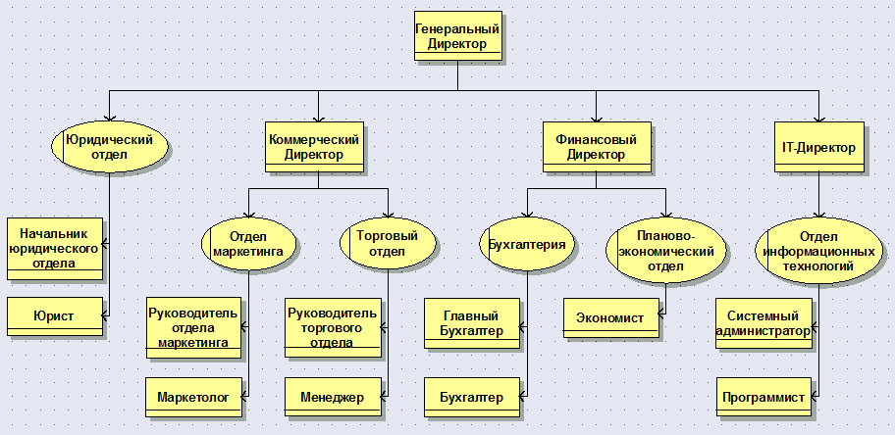
Рисунок 14 – Организационная модель компании
ООО "ЮГ-ПАРТНЕР"

При проведении анализа работы отдела продаж в компании выявлено, что один из ключевых процессов - взаимодействие с контрагентами - функционирует недостаточно эффективно, что приводит к потере выручки. В связи с этим, необходимо провести реорганизацию работы отдела продаж, сосредоточившись на процессе обработки заявок, поступающих от контрагентов [32].
Выявлено, что около 13% заявок, остаются без обработки, что приводит к упущенной прибыли компании. Обработкой заявок занимается менеджер отдела продаж, однако без использования специализированного программного обеспечения. Среднее время обработки одной заявки составляет 2-3 дня, что превышает лимит выполнения для многих заявок, поступающих от контрагентов.
Кроме того, если заявка поступает в отдел продаж и задерживается более суток, менеджер не обнаруживает ее и она остается незамеченной, что приводит к еще большему упущению дохода для компании [33].
Для решения данной проблемы и улучшения эффективности работы отдела продаж рекомендуется внедрение специализированного программного обеспечения, позволяющего автоматизировать процесс обработки заявок. Это позволит сократить время обработки заявок, устранить риск пропуска заявок из-за задержек и обеспечить более эффективное взаимодействие с контрагентами.
Кроме того, рекомендуется провести обучение сотрудников отдела продаж по использованию нового программного обеспечения и организовать систему мониторинга, которая позволит отслеживать и контролировать процесс обработки заявок, а также своевременно реагировать на возникающие задержки.
В результате внедрения этих мероприятий компания сможет повысить эффективность работы отдела продаж, сократить потери выручки, а также улучшить обслуживание контрагентов и укрепить свои позиции на рынке.
На рисунке представлена диаграмма eEPC по обработке заявок контрагента в укрупненном виде.

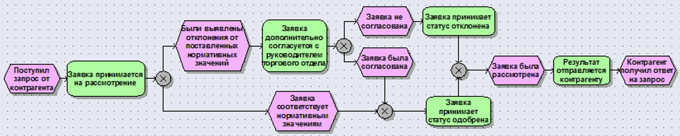
Рисунок 15 – Диаграмма eEPC по обработке заявок от контрагентов

При анализе работы в организации выяснилось, что просмотр запросов от контрагентов не является обязательной задачей для менеджера. Это происходит из-за отсутствия специализированного программного обеспечения, что препятствует выполнению менеджером основных обязанностей по обработке запросов. В результате компания теряет еще больше выручки.
Для решения этой проблемы необходимо провести реорганизацию процесса обработки запросов от контрагентов. Первоначально, стоит обеспечить менеджеров отдела продаж необходимыми специализированными программными средствами, которые позволят эффективно просматривать и обрабатывать запросы [38].
Внедрение специализированного программного обеспечения позволит менеджерам эффективно выполнять свои обязанности и повысить уровень обслуживания контрагентов. Кроме того, важно разработать процедуры и инструкции для обработки запросов от контрагентов, чтобы обеспечить единообразие и эффективность работы, чтобы установить четкие и единые стандарты работы. Это поможет ускорить процесс обработки, сократить время ответа на запросы и улучшить общую эффективность коммуникации с контрагентами [39].
Кроме того, компания может рассмотреть вариант создания специализированного отдела или назначения ответственного сотрудника, который будет отвечать за просмотр и первичную обработку запросов от контрагентов. Это позволит более эффективно управлять процессом и обеспечить своевременное реагирование на запросы.
В целом, реорганизация процесса обработки запросов от контрагентов является важной задачей для компании. Путем внедрения специализированных программных средств, разработки стандартов работы и определения ответственных лиц, организация сможет улучшить свою реактивность на запросы, повысить качество обслуживания и, в конечном итоге, увеличить свою выручку.

Анализ использования цифровых систем при работе с клиентами в компании

В организации имеется информационная система "1С: ERP Управление предприятием 2" на платформе "1С: Предприятие 8", которая является эффективным решением для автоматизации среднего и крупного бизнеса. На рынке ERP-систем присутствует высокая конкуренция, с долей рынка примерно 72% у компаний «SAP» и «1С». Оставшиеся 28% делятся между другими участниками, такими как «Microsoft», «Oracle», «Галактика», «Парус», «Компас» и др. В таблице приведены сравнительные характеристики [40].
Таблица 4 – Сравнительная характеристика ERP-систем
Критерии сравнения | Затраты на использование | Работа с сайтом | Срок внедрения | Период подготовки менеджеров | Открытый программный код | Наличие русского языка
«1С:  Предприятие» | От 15 до  35 тыс. рублей | Есть | От 2 до 8 месяцев | Быстрый | Да | Есть
«Галактика» | От 20 до  50 тыс. рублей | Есть | От 3  до 15 месяцев | Быстрый | Нет | Есть
«Парус» | От 40 до  70 тыс. рублей | Нет | От 3 до 12  месяцев | Быстрый | Да | Есть
«Oracle» | От 55 до 230 тыс. рублей | Есть | От 1 до  5 лет | Длительный | Да | Нет
«Microsoft» | От 50 до  170 тыс. рублей | Есть | От 6  месяцев до 4 лет | Длительный | Нет | Есть
«Sap» | От 150 до  300 тыс. рублей | Есть | От 1 до  5 лет | Длительный | Да | Есть

Проведенный анализ показал, что "1С: Предприятие" - идеальное решение компании. Она занимает ведущую позицию среди российских систем и "Microsoft Dynamics" - среди зарубежных. Учитывая уже использованную конфигурацию "1С: ERP Управление предприятием 2", это естественный выбор. Эта инновационная информационная система объединяет международные методики и применяет комплексный подход к управлению бизнесом. Она гибкая и масштабируемая, способна адаптироваться к различным отраслям и размерам предприятий.
«1С: ERP Управление предприятием 2.0» предлагает наибольший набор функций и программных инструментов для эффективного управления бизнес-процессами. Она включает в себя модули для финансового учета, управления персоналом, управления продажами, управления запасами, производства и многих других аспектов деятельности организации [43].
Благодаря современным технологиям и передовым методикам, «1С: ERP Управление предприятием 2.0» обеспечивает автоматизацию ключевых бизнес-процессов, улучшает оперативность принятия решений и повышает эффективность работы организации в целом.
Кроме того, система обладает широкими возможностями интеграции с другими информационными системами и сервисами, что обеспечивает гладкое взаимодействие с существующей IT-инфраструктурой компании.
«1С: ERP Управление предприятием 2.0» является надежным и проверенным решением, которое позволяет организациям эффективно управлять своей деятельностью, оптимизировать процессы и достигать поставленных бизнес-целей [45].
На рисунке представлена общая схема стандартных модулей, использующихся в конфигурации «1С: ERP 2».

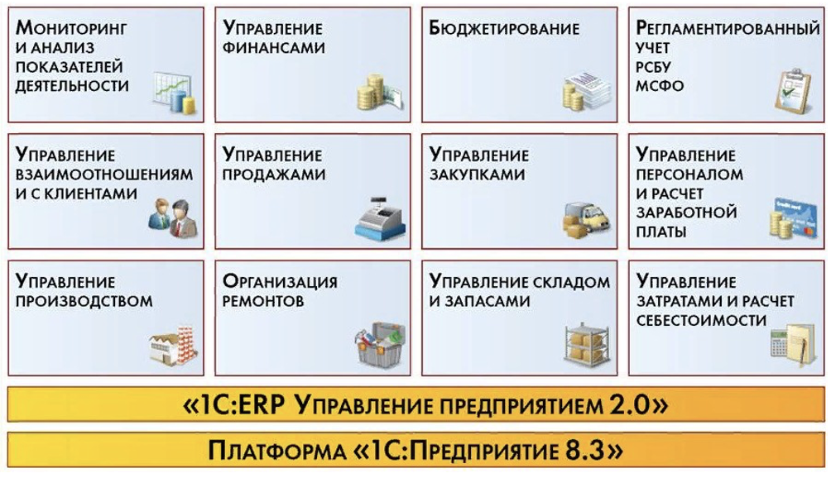
Рисунок 16 – Схема стандартных модулей для «1С: ERP 2»

Мониторинг целевых показателей является важным инструментом для контроля и анализа деятельности предприятия. Система целевых показателей, представленная в виде приборной панели для менеджеров, позволяет достичь следующих преимуществ [46]:
- своевременное выявление проблемных зон: Путем мониторинга целевых показателей на различных этапах управления предприятием можно оперативно обнаруживать проблемы и недостатки в работе;
- контроль выполнения целей: Система позволяет отслеживать выполнение поставленных целей и контролировать их достижение;
- анализ эффективности работы: Показатели, представленные в системе, помогают анализировать эффективность ключевых процессов организации и выявлять потенциальные области для улучшения;
- анализ структуры целей: Система целевых показателей позволяет разбить поставленные цели на структурные элементы, что облегчает их анализ и управление;
- мониторинг текущего состояния бизнеса: предоставляет актуальные данные, на основе которых принимаются управленческие решения. Эти данные включают информацию о целевых показателях организации, позволяющую топ-менеджерам принимать информированные решения относительно ключевых процессов и достижения поставленных целей. Такой подход позволяет принять оптимальные решения, основанные на фактических данных и тенденциях внутри компании.
Система целевых показателей помогает структурировать поставленные цели и задачи. Мониторинг целевых показателей отражает текущую деятельность организации, а отчеты могут быть представлены в различных форматах.
Конфигурация «1С: ERP Управление предприятием 2.0» — полное решение для управления бизнесом и проектирования информационных систем. Она предлагает подробные отчеты для анализа результатов и мониторинга целевых показателей. Используя стандарт IDEF0, система позволяет эффективно создавать и документировать информационные системы. Благодаря управлению доступом и контролю над бизнес-процессами, она обеспечивает полный контроль деятельности компании. В результате, «1С: ERP Управление предприятием 2.0» становится развитием предыдущей конфигурации «1С: Управление производственным предприятием 1.3», сочетая в себе функции управления бизнесом и проектирования, для эффективного управления компанией. Преимущества каждой системы можно увидеть на рисунке 17.

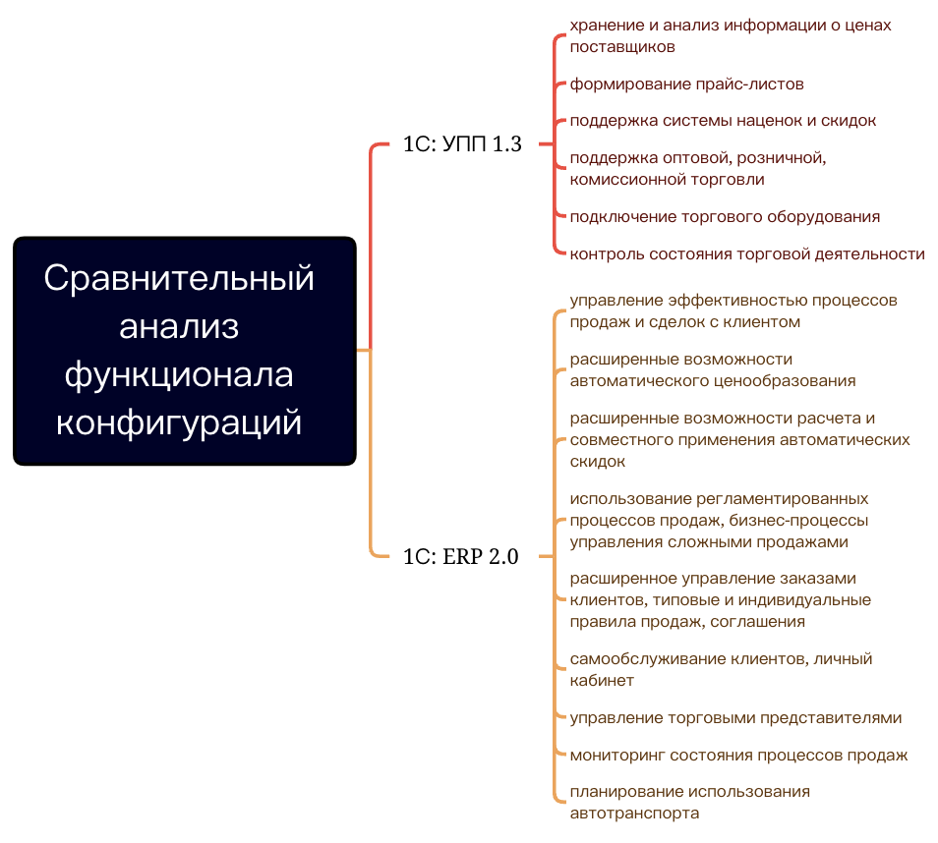
Рисунок 17 – Сравнительный анализ функционала конфигураций «1С: Управление производственным предприятием» версии 1.3 и «1С: ERP
Управление предприятием» версии 2.0

Среди прочего «1С: ERP» обладает преимуществами перед «1С: УПП» в определенном наборе модулей.

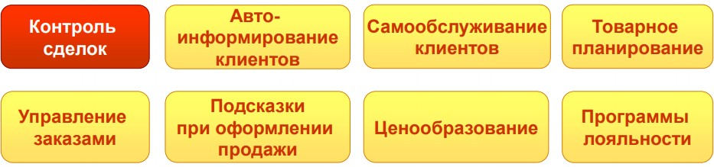

Рисунок 18 – Набор усовершенствованных модулей в «1С: ERP»

Преимущества управления сделками с помощью «1С: ERP» [47]:
- возможность эффективного хранения информации о проводимых сделках. Все пользователи имеют доступ к соответствующим документам и материалам, что способствует удобному совместному взаимодействию;
- система обеспечивает контроль над сделками и их этапами. Менеджеры могут отслеживать прогресс каждой сделки, контролировать ее статус и своевременно реагировать на изменения. Это позволяет повысить эффективность работы и улучшить коммуникацию внутри организации;
- возможность прогнозирования продаж. Используя данные воронки продаж, система позволяет строить прогнозы и прогнозировать объемы продаж на основе текущих данных. Это помогает компании планировать свою деятельность и принимать обоснованные решения;
- возможность построения бюджета. С помощью данных воронки продаж можно разрабатывать бюджетные планы и учитывать прогнозируемые объемы продаж. Это обеспечивает более точное планирование финансовых ресурсов и управление бюджетом организации;
- возможность проведения анализа результатов по процессам продаж и их этапам. Система собирает данные о выполнении сделок и позволяет анализировать результаты, выявлять успешные и неуспешные этапы, а также определять факторы, влияющие на успех сделки. Это помогает компании оптимизировать свои процессы и повысить эффективность продаж.
На рисунке представлена обобщенная схема работы со сделками в данной системе.
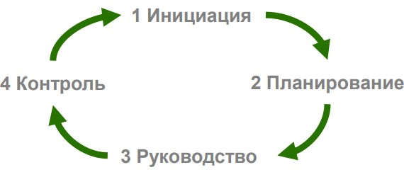
Рисунок 19 – Общая схема работы со сделками в «1С: ERP»

Одним из значительных преимуществ использования «1С: ERP» для управления сделками является централизованное хранилище всей информации о каждой сделке. Это означает, что все необходимые данные и документы связанные со сделкой могут быть удобно храниться в одном месте. Пользователи имеют доступ к этому хранилищу, что позволяет улучшить совместную работу и обмен информацией. Модуль сделок в «1С: ERP» предоставляет возможность прикреплять к каждой сделке неограниченное количество информации. Это может включать в себя контактные данные клиентов, протоколы встреч и переговоров, договоры, счета и другие сопутствующие документы. Такой подход позволяет сохранить все связанные со сделкой материалы в одном месте, облегчая доступ и поиск необходимой информации. Присутствует возможность отслеживать текущий этап каждой сделки с помощью карты маршрута. Карта маршрута представляет собой визуальное представление процесса сделки, от начала до завершения [49].
На рисунке представлен пример планирования результатов продаж, основываясь на воронке.
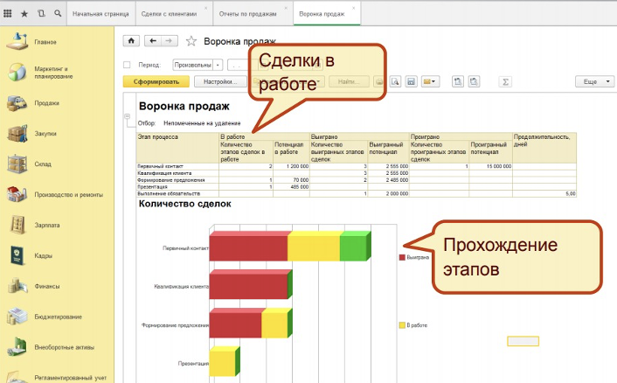
Рисунок 20 – Пример планирования результатов продаж по сделкам

Конфигурация "1С: ERP 2.0" не даёт полных возможностей для решения проблем обработки заявок от контрагентов. В связи с этим, целесообразно провести анализ существующих на рынке CRM-систем в сравнении с модулем CRM в рамках конфигурации "1С: ERP 2".
Модуль CRM в конфигурации "1С: ERP 2" предоставляет функционал для управления взаимоотношениями с клиентами. Однако, для решения проблемы обработки заявок от контрагентов, возможно потребуется более специализированная CRM-система, предназначенная для эффективного управления клиентскими запросами и заявками.
Анализ доступных на рынке CRM-систем может помочь в оценке и выборе наиболее подходящего решения для управления заявками от контрагентов. При проведении анализа следует обратить внимание на такие аспекты, как функционал системы, возможности автоматизации процессов обработки заявок, интеграция с другими системами, гибкость настройки и наличие необходимых инструментов отчетности [50].
Кроме того, важно учитывать специфические потребности и требования ООО "ЮГ-ПАРТНЕР" при выборе CRM-системы. Некоторые системы могут предлагать дополнительные модули или настраиваемые функции, которые могут быть полезными для конкретных потребностей компании.
Сравнительная характеристика CRM-систем представлена в таблице.
Функционал систем оценивается по 4-х бальной шкале, где:
- 0 – функция отсутствует в системе;
- 1 – функция присутствует, но если нельзя воспользоваться, в силу сложности или примитивности;
- 2 – функцией можно воспользоваться, но необходимы усилия со стороны консультанта или программиста;
- 3 – функцией можно воспользоваться из коробки обладая необходимыми знаниями.

Таблица 5 – Сравнительная характеристика информационных систем
Функционал | CRM-системы
 | Megaplan  CRM | Bitrix 24  CRM | AMO  CRM | 1С CRM | Mango  CRM
Работа со сделкой | 3 | 2 | 1 | 1 | 2
Телефония | 2 | 1 | 1 | 2 | 3
Бизнес-процессы | 0 | 3 | 0 | 1 | 2
Задачи | 3 | 3 | 1 | 3 | 1
Email-рассылка | 1 | 1 | 1 | 1 | 0
Email-клиент | 1 | 1 | 1 | 3 | 1
Настройка интерфейса | 1 | 1 | 1 | 1 | 0
Права доступа | 2 | 1 | 1 | 2 | 1
Отчетность | 1 | 1 | 1 | 3 | 1
Веб-формы | 0 | 2 | 3 | 0 | 0
API | 2 | 2 | 3 | 3 | 0
Возможность доработки | 0 | 1 | 1 | 3 | 0
Сумма баллов | 16 | 19 | 15 | 23 | 11
Уровень сложности | Низкий | Высокий | Низкий | Высокий | Низкий
Качество документации | Высокое | Среднее | Среднее | Среднее | Среднее

Модуль CRM на платформе 1С набрал 23 балла, в то время как система Bitrix 24 CRM, которая по результатам сравнительной характеристики являлась ближайшим конкурентом, набрала всего 19 баллов. Модуль включает в себя базу клиентов, управление продажами, расписание, заказы, документооборот с клиентами, проекты и другие функции, необходимые для эффективной работы с клиентами и взаимодействия внутри организации. Одним из преимуществ модуля является его интеграция с популярными приложениями, такими как Word, Excel и MS Outlook, что обеспечивает удобство работы с документами и электронной почтой. Это позволяет сотрудникам использовать привычные инструменты для выполнения своих задач [52].
При анализе доступных CRM-систем организации приоритет был отдан CRM-системе 1С. Это означает, что организация уже имеет все необходимые функции и возможности для эффективного управления клиентами и обработки заявок от контрагентов. Нет необходимости приобретать или создавать другую CRM-систему.

Совершенствование системы поддержки принятия решений в компании ООО "ЮГ-ПАРТНЕР"

Основные векторы для развития СППР в работе с клиентами в компании

На данный момент множество компаний осознают важность уделять особое внимание установлению прочных связей с клиентами. Ведь именно они являются главным источником доходов для организации.
Клиенты являются ценным активом компании и будут продолжать обеспечивать финансовые потоки в будущем. Основная цель компаний в области клиентских отношений – создание долгосрочных партнерств, что позволит увеличить денежный поток на протяжении всего сотрудничества. После анализа финансово-хозяйственной деятельности компании стало очевидно, что обработка заявок от контрагентов занимает слишком много времени и неэффективна. Руководство решило переорганизовать этот процесс.
Основной организационной системой в "ЮГ-ПАРТНЕР" является «1С: ERP Управление предприятием 2.0», установленная на платформе «1С: Предприятие 8.3». Эта система включает в себя специальную подсистему, которая отвечает за управление отношениями с клиентами.
В рамках подсистемы придерживаются нескольких основных принципов:
- стандартизация бизнес-процессов, связанных с взаимодействием с клиентами. Стремление создать единые стандарты и процедуры, чтобы обеспечить согласованность и эффективность наших взаимодействий с клиентами;
- объединение информации о клиентах в единую базу данных и обеспечение оперативного доступа к ней. Ценить централизованное хранение и управление данными о клиентах, чтобы обеспечить всем подразделениям доступ к актуальной информации;
- прозрачность и согласованность работы всех подразделений организации. Стремление к синхронизации работы различных отделов и подразделений, чтобы обеспечить единое понимание и управление отношениями с клиентами;
- оценка эффективности маркетинговых и рекламных акций, а также централизованное управление каналами взаимодействия с клиентами. Активно анализировать результаты маркетинговых и рекламных инициатив, чтобы определить их эффективность, и используем централизованный подход к управлению различными каналами взаимодействия с клиентами.
Подсистема управления отношениями с клиентами на базе «1С: ERP Управление предприятием 2.0» помогает эффективно организовывать и развивать взаимодействие с нашими клиентами, а также повышать уровень обслуживания и удовлетворенность клиентов.
Использование данной подсистемы приносит ряд значительных преимуществ:
- повышение оперативности и качества работы с клиентами. Благодаря систематизации и стандартизации бизнес-процессов, связанных с клиентами, можно обеспечить более быстрое и эффективное взаимодействие с нашими клиентами, отвечая на их запросы и потребности оперативно и качественно;
- увеличение эффективности продаж. Система позволяет нам более эффективно управлять сделками и работать с клиентами, что в результате приводит к повышению объема продаж и улучшению показателей финансовой производительности компании;
- прозрачность управления. Иметь возможность централизованно управлять информацией о клиентах и получать всесторонний обзор о работе с клиентской базой. Это позволяет нам принимать взвешенные управленческие решения и осуществлять контроль над процессами работы с клиентами;
- повышение лояльности сотрудников и клиентов. Благодаря эффективному и удобному функционалу подсистемы, наши сотрудники могут лучше управлять клиентскими отношениями, а клиенты получают более качественное обслуживание. Это способствует повышению лояльности как внутри компании, так и у наших клиентов;
- снижение издержек. Система позволяет оптимизировать бизнес-процессы, упростить регистрацию клиентов, обработку претензий и анализ работы менеджеров. Это ведет к сокращению издержек и повышению эффективности использования ресурсов компании.
- проведения маркетинговых мероприятий и отслеживания эффективности используемых рекламных каналов.
Преимущества подсистемы представлены на рисунке:

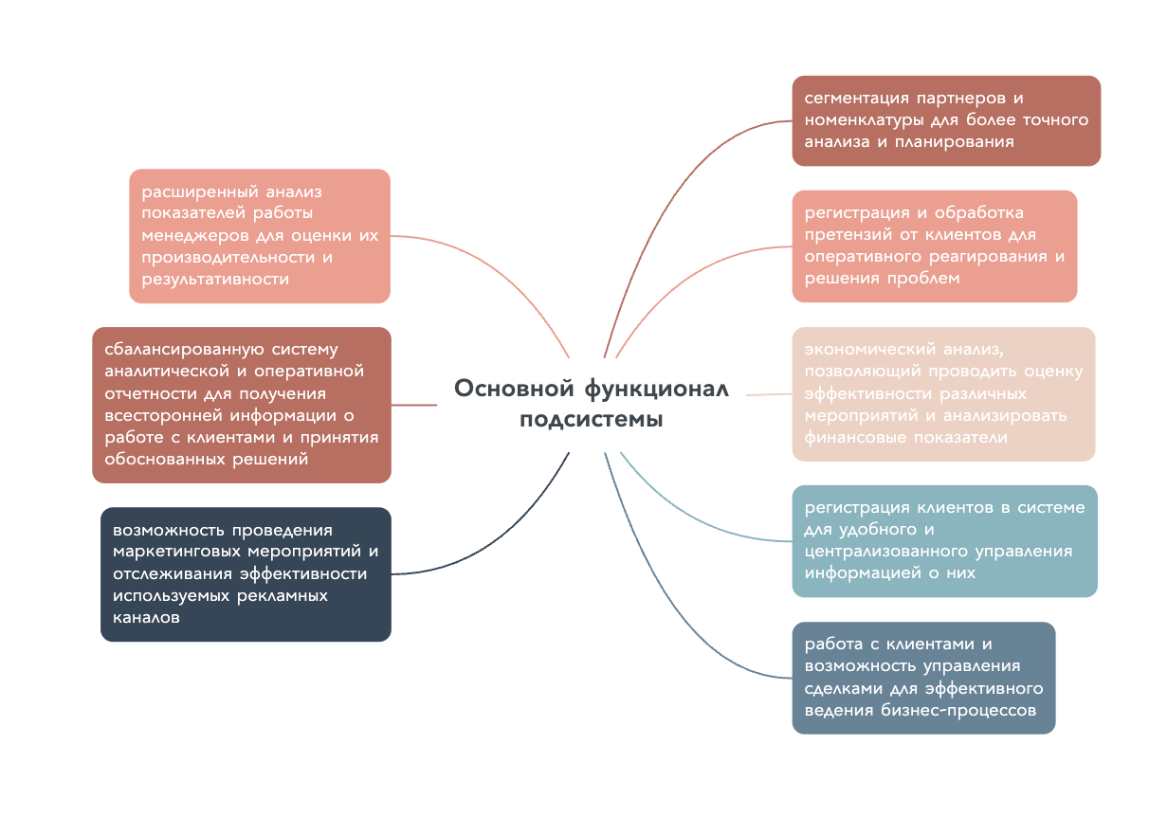
Рисунок 21 – Основной функционал подсистемы управления отношениями с клиентами на базе «1С: ERP Управление предприятием 2.0»

Благодаря обновлению системной конфигурации, появились новые гибкие возможности:
- Автоматическая отправка уведомлений клиентам о различных событиях, таких как выставление счетов или поступление оплаты, обеспечивает своевременное информирование.
- Персонализированные шаблоны оповещений позволяют создавать индивидуальные сообщения для каждого клиента.
- Возможность отправки уведомлений по SMS и электронной почте предоставляет разнообразные каналы связи с клиентами, чтобы они могли выбрать наиболее удобный способ коммуникации.
На рисунке представлена общая схема процесса уведомлений клиентов в системе.
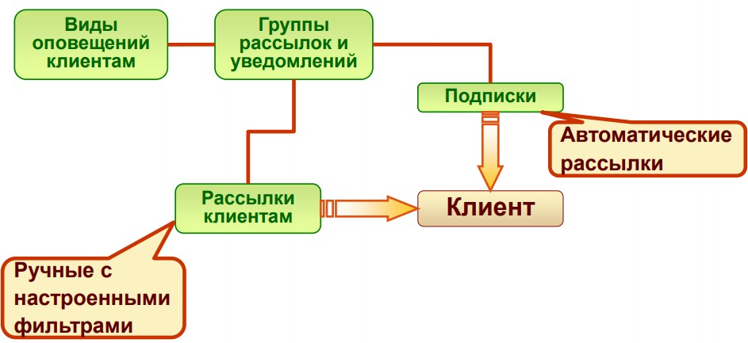
Рисунок 22 – Схема процесса уведомления клиентов

Для оптимизации затрат на обслуживание клиентов предлагается перейти на режим "планового" самообслуживания. После перехода на этот режим клиенту при авторизации в системе отображается основная информация о его расчетах. В самообслуживающем режиме клиент может самостоятельно оформлять заказы, выбирая нужные товары в корзине. Система предоставляет удобные функции, такие как загрузка заказов из Excel и отображение клиенту всех заказов с их текущим статусом. На рисунке 23 представлена схема процесса работы с клиентом после перевода на этот режим.
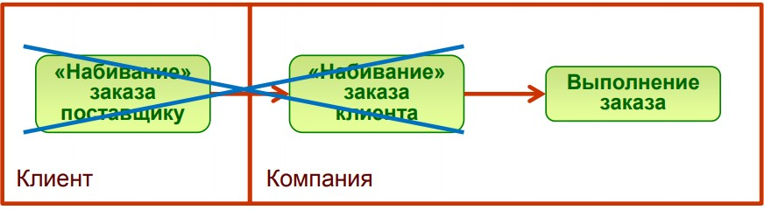
Рисунок 23 – Схема процесса взаимодействия с клиентом при самообслуживании

Модуль планирования товародвижения предлагает составление сводных и детальных планов по товарам. Система автоматизирует сложные расчеты, включая формулы для планов, распределение по сезонам и определение ассортимента на основе коэффициентов. Пример схемы расчета плана платежей представлен на рисунке. Такая инновационная система, представленная на рисунке 24, предлагает гибкий подход к управлению заказами, учитывая уникальные потребности каждой компании.
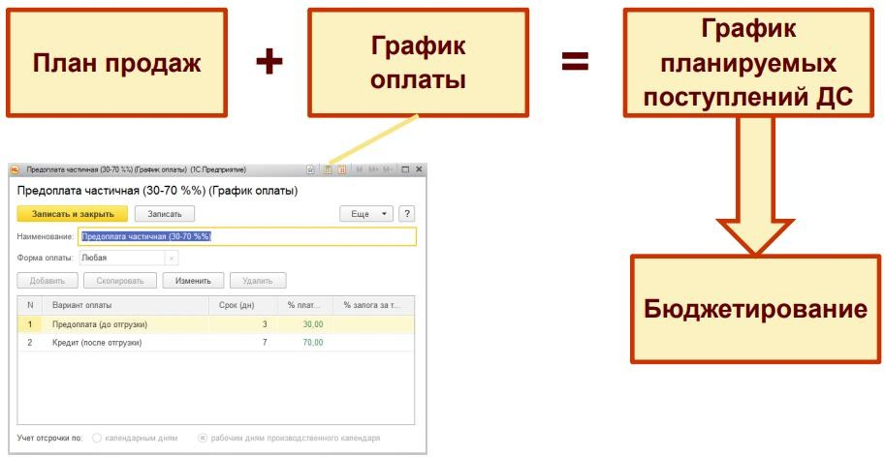
Рисунок 24 – Схема расчета плана оплат

Учтена важность дополнительных возможностей покупателей при оформлении заказа. Система теперь предоставляет рекомендации о сопутствующих товарах, которые могут быть интересны покупателю. Например, при покупке квартиры можно порекомендовать парковочное место. При приобретении дома можно предложить внутреннюю отделку помещения, это создает дополнительный комфорт клиенту, а компании приносит дополнительную выручку без расходов. Эти новые возможности не только облегчат процесс оформления заказов для клиентов, но и создадут дополнительные преимущества от покупок.
На рисунке 25 представлены изменения в общей схеме ценообразования.

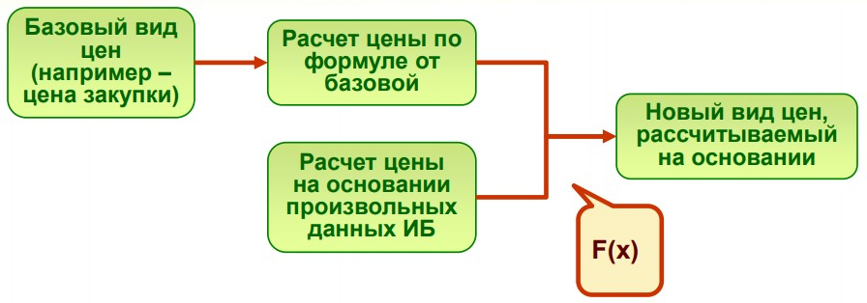
Рисунок 25 – Общая схема ценообразования

Удержание и привлечение постоянных клиентов является ключевым фактором успеха любого бизнеса, в системе предусмотрен специальный модуль, который позволяет компаниям выдавать сертификаты и карты лояльности. Сертификаты могут быть выданы, например, за определенный сегмент товаров или при разовом платеже. Они служат своего рода "валютой" внутри системы, позволяя клиентам обменивать их на различные преимущества или вознаграждения. Карты лояльности, в свою очередь, предоставляют дополнительные привилегии, такие как скидки на покупки или начисление бонусов за каждую сделку.
Система предлагает гибкость и настраиваемость, эти инструменты помогут компаниям укрепить связь с клиентами, повысить уровень удовлетворенности и стимулировать их к повторным покупкам. Наша система базируется на передовых практиках и лучших решениях, используемых ведущими розничными компаниями, что гарантирует эффективность и результативность программ лояльности. Создание сертификата на скидку для клиента изображено на рисунке 26.
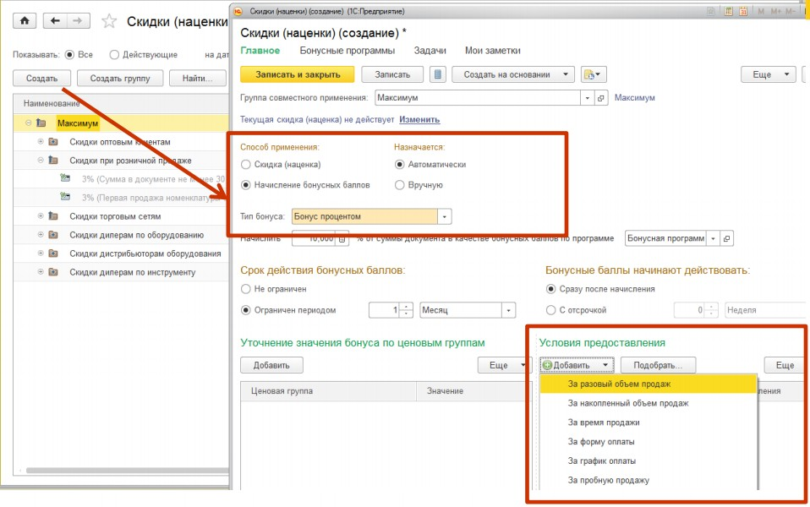
Рисунок 26 – Пример создания сертификата

Система автоматически оповещает о начисленных и списанных баллах, а также об изменениях состояния заказов. Это позволяет клиентам всегда быть в курсе своего текущего статуса и использовать накопленные баллы без лишних усилий. Кроме того, мы предусмотрели функцию "день рождения", которая автоматически поздравляет клиентов и предлагает особые акции или подарки в честь этого особого дня, система лояльности предлагает не только удобные возможности для клиентов, но и автоматизацию важных бизнес-процессов, что значительно повышает эффективность и сокращает временные затраты.
Для привлечения новых клиентов и повышения продаж также есть возможность рассылок с рекламными предложениями. Есть опции для компаний создавать персонализированные рассылки, которые максимально соответствуют интересам и предпочтениям каждого клиента. Это помогает эффективно привлекать внимание и стимулировать повторные покупки.
Однако, в процессе использования нашей системы возникла потребность в автоматизации процесса рассмотрения заявок, полученных от контрагентов. Долгая обработка этих заявок приводила к потере доходов и снижению эффективности сотрудников. Одна заявка требовала от менеджера 2-3 дня для обработки, что приводило к временному приостановлению выполнения его прямых обязанностей. Временные затраты значительно сократятся, а задействованные человеческие ресурсы будут минимальными во время обработки заявок. Схема бизнес-процесса до автоматизации указана в приложении А.
Автоматизация этого бизнес-процесса с помощью нашей системы принесет значительные преимущества компании, такие как сокращение времени обработки заявок, увеличение доходов и оптимальное использование ресурсов сотрудников. Система обеспечивает эффективное управление заявками и позволяет сосредоточиться на основных задачах, не отвлекаясь на рутинные процессы обработки.

Применение конфигурации 1C ERP для повышения качества СППР в работе с клиентами компании

Для автоматизации бизнес-процесса необходимо внедрение нового функционального блока в модуль CRM, находящийся внутри конфигурации «1С: ERP Управление предприятием 2.0». Схема бизнес-процесса после автоматизации указана в приложении Б.
После успешной реализации автоматизированного бизнес-процесса появилось несколько изменений, чтобы облегчить процесс создания и отслеживания заявок на изменение параметров контрагентов.
По-прежнему есть опция создания заявки на изменение параметров контрагентов, но добавлен новый функционал, который делает этот процесс более прозрачным и удобным. В справочнике "Контрагенты" появилась новая опция "Изменение условий клиента". При клике на эту ссылку откроется специальная форма со списком всех заявок.
Можно просмотреть все созданные заявки на изменение условий контрагентов. Это позволяет легко отслеживать статус каждой заявки и видеть, какие изменения были предложены или уже реализованы. Кроме того, добавлена кнопка "Подать заявку", продемонстрирована на рисунке 27, которая позволяет вам создавать новые заявки прямо с этой страницы.
Эти изменения позволяют упростить и ускорить процесс создания и управления заявками. Теперь не нужно искать соответствующие разделы или меню, чтобы создать новую заявку. Все необходимые функции доступны на одной странице, что сэкономит ваше время и сделает процесс более интуитивно понятным.

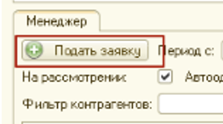
Рисунок 27 – Подача заявки на рассмотрение в систему

Вновь внедренная функциональность позволяет менеджерам создавать и отправлять заявки на согласование изменений условий сотрудничества с контрагентами. При создании заявки менеджеру требуется заполнить обязательные поля, которые обеспечивают полноту и точность информации для последующего анализа и принятия решения.
Обязательные поля, которые должен заполнить менеджер, включают следующие:
- сумма продаж – указывается общая сумма продаж с контрагентом за определенный период времени;
- если есть просроченные задолженности (ПДЗ) – менеджер должен указать причину просрочки задолженности, если она имеется;
- количество торговых точек – указывается количество физических точек продажи или филиалов контрагента;
- для изменения лимита и отсрочки контрагента требуется указать номер или иные идентификационные данные соответствующего договора, связанного с изменяемыми условиями сотрудничества, такими как кредитный лимит или сроки отсрочки платежей;
- менеджер выбирает одно из полей для изменения условий, например, кредитный лимит, сроки отсрочки платежей или тип цен;
- причина запроса изменений обязательно указывается менеджером для обоснования необходимости изменения условий сотрудничества.
Менеджер нажимает "Отправить", заявка проверяется на соответствие условиям. Несоответствующая заявка может быть отменена без сохранения изменений. Каждая заявка связана с определенным договором, проверка основана только на его условиях. Можно увидеть на рисунке 28.

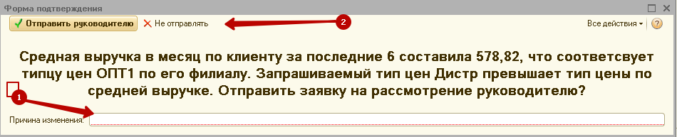
Рисунок 28 – Форма запроса на подтверждение от системы

Заявка автоматически рассматривается и получает статус "одобрено" или "отклонено". Если требуется согласование руководителя, заявка получает статус "на рассмотрении", показано на рисунке 29.

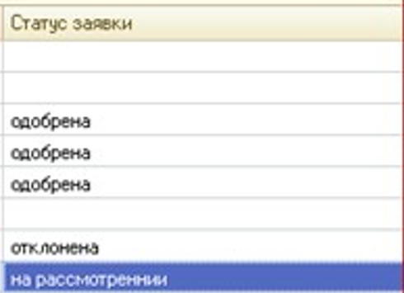
Рисунок 29 – Отображение статуса заявок

Можно поставить галочки только в необходимые уведомления или установить в поле «Все», и тогда уведомления будут приходить по каждому событию, как на рисунке 30.
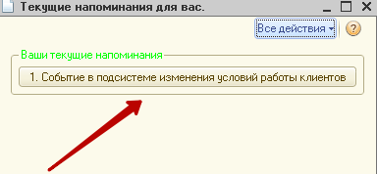
Рисунок 30 – Уведомление о запросе на подтверждение

Также была выполнена система фильтров заявок, как на рисунке 31. Для применения фильтра можно выбрать любой признак или несколько одновременно.
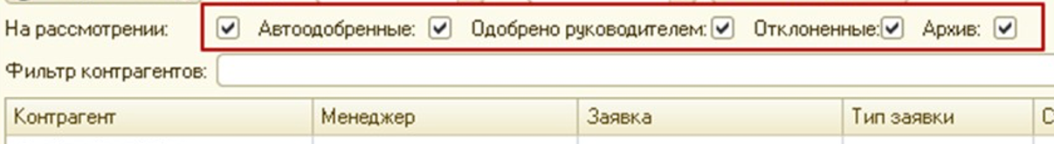
Рисунок 31 – Система фильтров по заявкам

Верхнее руководство получает уведомления о заявках с нестандартными условиями или высоким риском. Они просматривают карточку контрагента и решают, одобрить или отклонить заявку. Форма для принятия решения руководителем представлена на рисунке.
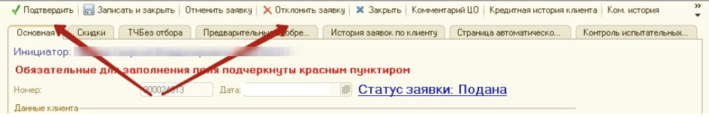
Рисунок 32 – Форма для принятия решения руководителем

Во вкладке «Страница автоматического контроля» представлена вся необходимая информация для принятия решения, показано на рисунке 33.

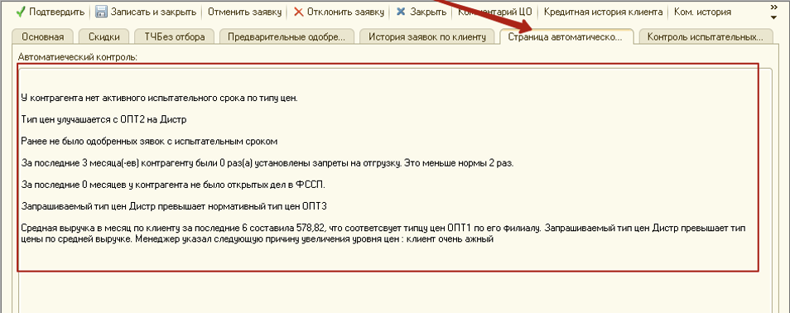
Рисунок 33 – Вкладка «Страница автоматического контроля»

Система автоматически одобряет заявки, которые удовлетворяют условиям сотрудничества и требованиям к контрагентам.
После получения уведомления руководитель осуществляет ручную обработку заявки. Он принимает решение о принятии или отклонении заявки и отправляет уведомление с этим решением менеджеру. Таким образом, менеджер получает уведомление о принятии или отклонении заявки после ручной обработки руководителем.
Система в настоящее время находится в стадии тестирования и внедрения. Руководитель осуществляет ручное утверждение всех поступающих заявок для проверки бесперебойной работы алгоритма и принятия правильных решений. Это позволяет оценить эффективность и надежность системы перед ее полным запуском. Заявки, которые успешно проходят автоматическую обработку, автоматически меняют свой статус в соответствии с алгоритмом системы. Поле "Решение" содержит автоматические комментарии, отражающие основание для одобрения или отклонения заявки. Руководитель просматривает эти решения и, при необходимости, может их дублировать или вносить изменения, чтобы уточнить решение по заявке.
Такая система обработки и уведомлений позволяет обеспечить прозрачность и контроль над процессом рассмотрения заявок на изменение условий сотрудничества. Руководитель принимает активное участие в принятии решений, основываясь на автоматических решениях системы и своем опыте и экспертизе.

Оценка экономической эффективности системы поддержки принятия решений управления взаимоотношениями с клиентами

Внедрение автоматизации бизнес-процесса по обработке заказов от контрагентов и введение нового функционального блока в программный продукт "1С:ERP Управление предприятием 2.0" представляют собой значимый шаг в повышении экономической эффективности организации. Результаты данного проекта будут являться основой для оценки успешности достижения поставленных целей.
Автоматизация бизнес-процесса в области обработки заказов от контрагентов поможет оптимизировать работу отдела продаж и улучшить его результативность. Внедрение нового функционального блока в программный продукт позволит компании эффективнее управлять заказами, повысить процент обработанных заказов и увеличить общую выручку. Это также сократит временные затраты, ранее связанные с ручной обработкой заказов, и оптимизирует использование человеческих ресурсов компании. Автоматизация процесса обработки заказов устранит необходимость в длительной ручной обработке каждой заявки, что позволит сотрудникам отдела продаж сосредоточиться на более стратегически важных задачах, таких как привлечение новых клиентов и развитие бизнеса.
Реализация данного проекта позволит организации не только повысить эффективность и результативность своей работы, но и улучшить уровень обслуживания клиентов. Быстрая и точная обработка заказов способствует повышению удовлетворенности клиентов и формированию долгосрочных взаимовыгодных отношений. Таким образом, внедрение автоматизации бизнес-процесса по обработке заказов будет иметь положительное влияние на экономическую эффективность организации и ее позицию на рынке.
В экономической части работы осуществляется расчет затрат на разработку проекта и составление сметы. Основной задачей является определение трудоемкости программирования на основе фактически затраченного времени и составление логического плана работ. Трудоемкость определяется суммой этапов и видов работ, представленных в таблице. Однако следует учесть, что оценка трудоемкости имеет вероятностный характер, учитывая влияние различных факторов.
Оценка трудоемкости является важным шагом при составлении сметы затрат, поскольку позволяет оценить ресурсные затраты, необходимые для успешной реализации проекта. Важно учитывать, что в реальности фактические затраты могут незначительно отличаться от предварительных оценок, и поэтому в процессе выполнения проекта необходимо осуществлять контроль и корректировку затрат, чтобы достичь максимальной экономической эффективности.
Расчет трудоемкости и составление сметы затрат являются неотъемлемой частью экономической оценки проекта. Это позволяет организации принимать обоснованные решения, оптимизировать расходы и максимизировать результаты работы. Проектная разработка требует трудоемкости в размере 344 чел/час, а затраты машинного времени 274 часа. Команда проекта включает разработчика, руководителя торгового отдела и менеджера, которые работают совместно для успешной реализации проекта. Они учитывают затраты на разработку ПО и его предполагаемую эффективность.
Для определения общей суммы затрат на разработку программного обеспечения был проведен тщательный расчет, включающий все аспекты работы. Этот расчет был основан на оценке необходимых ресурсов и времени, которые требуются для успешной завершения проекта.
Особое внимание уделялось материальным затратам, которые включают как основные, так и вспомогательные расходы. Основные материальные затраты включают в себя все необходимые материалы и ресурсы, которые требуются для разработки программного обеспечения. Это могут быть компьютеры, программное обеспечение, серверы и другие технические средства.
Вспомогательные материальные затраты включают в себя расходы на дополнительные услуги и ресурсы, которые могут быть необходимы для успешной реализации проекта. Это может включать в себя оплату сторонних услуг, аренду помещений или закупку специального оборудования. Затраты на основные материалы, такие как канцелярия и USB карта памяти будут в размере 1896 рублей.
В качестве вспомогательных материалов будут использованы:
- операционная система Microsoft Windows – 9 999,00 рублей;
- пакет программ Microsoft Office Professional – 17 999,00 рублей;
- 1С: ERP Управление предприятием 2.0 – 399 000,00 рублей. Размер затрат на эти материалы рассчитывается по формуле:

$Спп = \left(\frac{Ст}{Тэф}\right)* t$, (1)

где
C_{т} – стоимость прикладных программ, руб.;
Т_{эф} – время эффективного использования, час.;
t – количество часов использования ПО при выполнении работ, маш/час.
Тогда время эффективного использования составляет Т_{эф} = 2000 часов ∙ 3 года = 6 000 ч.
Рассчитаем затраты по каждой программе в отдельности, так как время работы каждой программы будет разным.
С_{пп} Microsoft Windows = (9999,00 /6000) * 274 = 465,6 рублей.
С_{пп} Microsoft Office Professional = (17999,00 /6000) * 64 = 192 рубля.
С_{пп} 1С: ERP Управление предприятием 2.0 = (399000,00 /6000) * 186 = 12 369 рублей.
Таким образом, суммарные затраты по использованию прикладных программ будут составлять:
Спп = 456,6 + 192 + 12 369 = 13 017,6 рублей.
Проведем расчет заработной платы для сотрудников, занимавшихся выполнением проекта. Средняя ЗП программиста составляет 60 000 рублей. Для каждого участника проекта стоимость одного человеко-часа работы будет определена следующим образом:

$Счел/час=О/Ч,$ (2)

где
С_{чел/час} – стоимость одного часа работы сотрудника, руб;
О – должностной месячный оклад сотрудника, руб;
Ч – количество часов работы сотрудника за месяц.
Среднее количество рабочих часов составляет 168. Подставляя данные в формулу (2), получим С_{чел/час} = 60000 / 168 = 357,1 руб/час.
Соответственно заработная плата программиста за данный проект составит З_{осн} = 357,1 руб. * 344 часа = 122 857 рублей.
Совокупный тариф страховых взносов составляет 30% от фонда оплаты труда. Размер отчислений определяется по формуле:

$ВЗ =\frac{ Зосн * 30}{100}$, (3)
где
ВЗ – совокупный тариф страховых взносов;
З_{осн} – основная заработная плата сотрудника, руб.
Тогда сумма отчислений составит ВЗ = 122 857 * 30 / 100 = 36857,1 руб.
Также необходимо рассчитать количество потребляемой энергии, исходя из установленной мощности оборудования:

$Nсум = Ni,$ (4)

где
N_{сум} – суммарная мощность оборудования;
N_{i} – установленная мощность i-вида оборудования.
Общее количество потребленной энергии для выполнения работ определяется по формуле:

$Э = Ni∙ t$, (5)

где
t – затраты времени на выполнение работ с использованием оборудования.
Стоимость потребленной энергии определяется по формуле:

$Cэ = Э*Тэ,$ (6)

где
Т_{э} – тариф на энергию.
Цена за 1 кВт/час, в соответствии с используемым данным предприятием тарифом, составляет 3,2 рубля. Количество расходуемой энергии составляет:
- ноутбук – 70 Вт/час;
- принтер –170 Вт/час.
Суммарная мощность составит 240 Вт/час.
Время работы на компьютере составляет 274 часа. Общее количество потреблённой энергии составит Э = 240*274 = 65,76 кВтч.
Тогда стоимость потребленной энергии равна Сэ = 65,74 * 3,2 = 210,368 рублей.
В интернете было проведено 40 часов работы. Один час использования равен 0,7 рублей. Таким образом, затраты услуг Internet составляют 40 * 0,7 = 28 руб.
Внедрение автоматизированной информационной системы для торгового отдела организации приведет к множеству преимуществ. В результате высвободятся человеческие ресурсы, сократится время обработки, уменьшится количество ошибок и повысится результативность бизнес-процесса, что приведет к увеличению выручки. Система разработана для использования всем персоналом отдела, от менеджеров до руководителей, обеспечивая удобную, эффективную и быструю обработку заявок.
Рассчитаем экономическую эффективность совершенствования данного программного продукта.

$Егод = Э / Зсд$, (7)

где
Э – экономический эффект от реализации проекта;
Зсд – затраты на проект по смете.

$Э = C * (t1-t2),$ (8)

где
С – стоимость 1-го человеко-часа работника, руб;
t₁ – затраты времени на обработку и рассмотрение запроса от контрагента без использования программных средств;
t₂ – затраты времени на обработку и рассмотрение запроса от контрагента с помощью проектного программного продукта.

$С= ЗП / Ч,$ (9)

где
ЗП – месячная заработная плата работника;
Ч – количество часов работы в месяц работника.
С = 122 857 / 168 = 731,3 руб.
Э = 357,1 * (985 – 494) = 175 336,1
Егод = 175 336,1/ (13 017,6 + 122 857 + 210,3 + 28) = 1,29
Срок окупаемости разрабатываемого продукта:

$Т= З / Э$, (10)

где
З – затраты в целом по проекту;
Э – экономический эффект от реализации проекта.
Т = (13 017,6 + 122 857 + 210,3 + 287) / 175 336,1 = 0,77 (года), т.е. проект полностью окупится через 9,5 месяцев.
По данным расчетов, стоимость улучшения системы управления взаимоотношениями с клиентами составляет 136 тыс. рублей. Внедрение данной системы оправдано в краткосрочной перспективе. Разрабатываемая система позволит сократить трудозатраты сотрудников, освободить человеческие ресурсы компании, повысить эффективность и результативность взаимодействия с клиентами, а также увеличить доходы компании.

ЗАКЛЮЧЕНИЕ

В результате исследования удалось достичь следующих результатов:
- Исследованы теоретические методы и подходы создания систем в работе с клиентами на российском рынке, а именно: функциональная схема СППР, классификация и структура СППР, важные детали и принципы при работе с системой. Выявлено, что СППР охватывают различные классы пользователей и задач, обеспечивая эффективность и точность принимаемых решений в различных областях деятельности. Рассмотрены особенности и методы, применяемые в управленческих решениях при работе с клиентами, а также особенности сферы услуг, которые помогают предприятиям разрабатывать более эффективные стратегии и принимать обоснованные решения для успешного развития и удовлетворения потребностей клиентов.
- Рассмотрены информационные технологии для автоматизации процессов принятия решений в работе с клиентами. Выявлено, что СППР становятся сильными экспертами, привносят инновационные подходы к формированию и оценке альтернативных решений. Они способны создавать новые возможности для прогресса. Благодаря их широкой реализации в различных областях, управление достигает нового уровня точности и эффективности.
- Проанализированы СППР в компании ООО «ЮГ-ПАРТНЕР» в контексте управления взаимоотношениями с клиентами, выявлены факторы, влияющие на ее успех и разработку стратегии для достижения поставленных целей. Выявлены недостатки и резервы улучшения финансового состояния, разработаны стратегии и меры для достижения финансовой стабильности и повышения платежеспособности. Проведен анализ отчета о финансовых результатах компании, выявлено, что неэффективное использование ресурсов привело к убыткам. Разработано решение данной проблемы.
- Проведен анализ бизнес-процессов в системе поддержки принятия решений с помощью методологии ARIS, созданы связи между моделями разных типов, что позволило получить более полное и целостное представление о бизнес-процессах. При проведении анализа работы отдела продаж в компании выявлено, что один из ключевых процессов – взаимодействие с контрагентами – функционирует недостаточно эффективно, что приводит к потере выручки. После более детального анализа работы отдела продаж обнаружено, что около 13% заявок, получаемых от контрагентов, остаются без обработки, что приводит к упущенной прибыли для компании. При анализе работы в организации выяснилось, что просмотр запросов от контрагентов не является обязательной задачей для менеджера. Это происходило из-за отсутствия специализированного программного обеспечения, что препятствует выполнению менеджером основных обязанностей по обработке запросов. В результате компания теряла еще больше выручки. Для решения этой проблемы была проведена реорганизация процесса.
- Рассмотрено использование информационных технологий в управлении взаимоотношениями с клиентами в компании. Проведён анализ ERP-систем для оценки и сравнения систем между собой. Анализ показал, что российская система "1С: Предприятие" является наиболее подходящей для исследуемой компании. Подробно показаны преимущества данной системы в работе с клиентами. Рассмотрены различные CRM-системы, и выбрана наиболее подходящая система, совместимая с выбранной ERP-системой, для компании
- Улучшена система поддержки принятия решений в компании, проведена автоматизация исследуемого бизнес-процесса, которая с помощью нашей системы принесет значительные преимущества компании, такие как сокращение времени обработки заявок, увеличение доходов и оптимальное использование ресурсов сотрудников. Теперь система обеспечивает эффективное управление заявками и позволяет сосредоточиться на основных задачах, не отвлекаясь на рутинные процессы обработки.
- Проведены изменения внутри конфигурации «1С: ERP Управление предприятием 2.0» чтобы облегчить процесс создания и отслеживания заявок на изменение параметров контрагентов, это экономит время работы и делает процесс более интуитивно понятным. Такая система позволяет обеспечить прозрачность и контроль над процессом рассмотрения заявок на изменение условий сотрудничества. Теперь руководитель принимает активное участие в принятии решений, основываясь на автоматических решениях системы.
- Проведена оценка экономической эффективности СППР управления взаимоотношениями с клиентами в компании. Осуществлен расчет затрат на разработку проекта и составление сметы, определена трудоемкость программирования на основе фактически затраченного времени и составление логического плана работ. Расчеты показали, что внедрение данной системы выгодно в краткосрочной перспективе. Разрабатываемая система способствует снижению трудозатрат сотрудников, высвобождению человеческих ресурсов компании, а также повышению эффективности и результативности взаимодействий с клиентами и увеличению доходов компании.
Цель работы достигнута, на основе «1С: ERP Управление предприятием 2.0» удалось усовершенствовать СППР компании в работе с клиентами.

СПИСОК ИСПОЛЬЗОВАННЫХ ИСТОЧНИКОВ

- Тажин, Т.Б. Методы и инструменты менеджмента / Т.Б. Тажин // Вестник магистратуры. – 2019. – №6 (93). – С.49–51 – URL: https:// cyberleninka.ru/article/n/metody-i-instrumenty-menedzhmenta (дата обращения: 30.04. 2023).
- SWOT-анализ: задачи и правила проведения // dasreda: [сайт]. – 2019. – URL: https://dasreda.ru/media/for-managers/swot-analiz/ (дата обращения: 30.04. 2023).
- Богатова, Т.А. Анализ финансовой устойчивости организации / Т.А. Богатова, С.А. Шигильчева // Вестник чебоксарского филиала российской академии народного хозяйства и государственной службы при президенте Российской Федерации. – 2018. – №2 (15). – С.63–75 – URL: https://cyberleninka.ru /article/n/ analiz-finansovoy-ustoychivosti-organizatsii (дата обращения: 30.04. 2023).
- Бухгалтерская отчетность ПАО «Магнит» // magnit: [сайт]. – 2023. – URL: https://www.magnit.com/ru/disclosure/financial-statements/#tabs-fs-2-2021 (дата обращения: 30.04. 2023).
- Анализ финансовой устойчивости // audit-it: [сайт]. – 2023. – URL: https://www.audit-it.ru/finanaliz/terms/solvency/ (дата обращения: 30.04. 2023).
- Боронина, Я.А. Экономический анализ и аудит как взаимодополняемые элементы в эффективной оценке финансовой составляющей экономической безопасности предприятия / Я.А. Боронина // Вектор экономики. – 2022. – №4 (70). С. 30–37. – URL: https://cyberleninka.ru/article/n/ekonomicheskiy-analiz-i-audit-kak-vzaimodopolnyaemye-elementy-effektivnoy-proverki-otchetnosti (дата обращения: 30.04. 2023).
- Дьячкова, А.О. Оценка финансовой устойчивости организации / А.О. Дьякова, Л.Д. Гааг // Научные труды студентов Ижевской ГСХА. – 2022. – С. 1378–1385. – URL: https://cyberleninka.ru/article/n/otsenka-finansovoy-ustoychivosti-organizatsii-poisk-effektivnogo-metoda-otsenki (дата обращения: 30.04. 2023).
- Исаева, Ш.М. Сущность и факторы финансовой устойчивости предприятия / Ш.М. Исаева, Ш.Р. Хайрулаева, К.Д. Загидкадиева, Б.Т. Абакарова // Экономика и предпринимательство. – 2022. – №2 (139). – С. 763–766 – URL: https://cyberleninka.ru/article/n/suschnost-i-faktory-finansovoy-ustoychivosti-predpriyatiya/pdf (дата обращения: 10.05. 2023).
- Gather 2023 // neventum: [сайт]. – 2023. – URL: https://www.neventum.com/ tradeshows/gather (дата обращения: 10.05. 2023).
- Плахотников, Д.П. Разработка приложений для анализа данных на базе платформы QLIK SENSE / Д.П. Плахотников // Концепция «Общества знаний» в современной науке: сборник статей Международной научно-практической конференции. – Челябинск, 2018. – С. 78–80. (дата обращения: 10.05. 2023).
- Qlik // help.qlik: [сайт]. – 2023. – URL: https://help.qlik.com/ru-RU/ (дата обращения: 10.05. 2023).
- Рыков, Ю.Г. Технология использования нечетких когнитивных карт с математической точки зрения / Ю.Г. Рыков // Препринты ИПМ им. М.В.Келдыша. – 2021. – № 73. – С. 1–22 – URL: https://library.keldysh.ru/ preprint.asp?id=2021-73 (дата обращения: 12.05. 2023).
- Юрин, А.А. Обзор алгоритма обучения нечёткой когнитивной карты на основе нелинейного правила Хэбба / А.А. Юрин, Д.С. Кокорев // Электронный научный журнал «вектор экономики». – 2020. – №2. – С. 70–85. – URL: http://www.vectoreconomy.ru/ (дата обращения: 12.05. 2023).
- СППР "ИГЛА" // iipo.tu-bryansk: [сайт]. – 2018. – URL: http://iipo.tu-bryansk.ru/quill/ (дата обращения: 12.05. 2023).
- Система поддержки принятия решений в неструктурированных ситуациях // poleznayamodel: [сайт]. – 2021. – URL: https://poleznayamodel.ru/ model/12/128746.html (дата обращения: 12.05. 2023).
- Аналитический обзор существующих систем поддержки принятия решений // evkova: [сайт]. – 2022. – URL: https://www.evkova.org/kursovye-raboty/analiticheskij-obzor-suschestvuyuschih-sistem-podderzhki-prinyatiya-reshenij (дата обращения: 12.05. 2023).
- ГОСТ 34.601-90 Информационная технология (ИТ). Комплекс стандартов на автоматизированные системы. Автоматизированные системы. Стадии создания : межгосударственный стандарт : издание официальное : утвержден и введен в действие Постановлением Государственного комитета СССР по управлению качеством продукции и стандартам от 29 декабря 1990г. N 3469: взамен гост 24.601-86, гост 24.602-86 / разработан и внесен Государственным комитетом СССР по управлению качеством продукции и стандартам. – Москва, 1992. – 6 с.
- ГОСТ Р ИСО/МЭК 12207-2010 Процессы жизненного цикла программных средств : национальный стандарт российской федерации : официальное издание : утвержден и введен в действие Приказом Федерального агентства по техническому регулированию и метрологии от 30 ноября 2010 г. N 631-ст / первичное издание : подготовлен Федеральным государственным унитарным предприятием "Научно-исследовательский институт "Восход" на основе собственного аутентичного перевода на русский язык стандарта, указанного в пункте 4. – Москва, 2012. – 105 с.
- Qlik Sense for Developers Help // help.qlik: [сайт]. – 2023. – URL: https://help.qlik.com/en-US/sense-developer/May2023/Content/Sense_Helpsites/ Home-developer.htm?tr=ru-RU (дата обращения: 11.05. 2023).
- Introduction to Rasa Open Source & Rasa Pro // rasa: [сайт]. – 2021. – URL: https://rasa.com/docs/rasa/ (дата обращения: 12.05. 2023).
- Лопарева, А. М. Бизнес-планирование : учебник для вузов / А. М. Лопарева. – Москва : Юрайт, 2023. – 273 с. – URL: https://urait.ru/bcode/517990 (дата обращения: 30.04.2023). – ISBN 978-5-534-13541-1.
- Абрамов, В. С. Стратегический менеджмент : учебник и практикум для вузов / В. С. Абрамов, С. В. Абрамов. – Москва : Юрайт, 2023. – 444 с. – URL: https://urait.ru/bcode/520203 (дата обращения: 30.04.2023). – ISBN 978-5-534-14595-3.
- Бизнес-планирование : учебник / А. Ю. Анисимов, О. А. Пятаева. – Москва : КноРус, 2022. – 167 с. – URL: https://book.ru/book/942093 (дата обращения: 30.04.2023). – ISBN 978-5-406-08424-3.
- Бизнес-планирование: теория и практика : учебно-методическое пособие / Г. М. Исхакова. – Москва : Русайнс, 2022. – 136 с. – URL: https://book.ru/book/943485 (дата обращения: 30.04.2023). – ISBN 978-5-4365-9167-4.
- Планирование деятельности предприятия: бизнес-идеи, пути реализации : монография / Е. А. Репина, Н. Н. Муравьева. – Москва : Русайнс, 2023. – 92 с. – URL: https://book.ru/book/948906 (дата обращения: 30.04.2023). – ISBN 978-5-466-02967-3.
- Основы бизнес-планирования в организации. : учебное пособие / В. Д. Жариков, В. В. Жариков, В. В. Безпалов. – Москва : КноРус, 2020. – 200 с. – URL: https://book.ru/book/932128 (дата обращения: 30.04.2023). – ISBN 978-5-406-07356-8.
- Бизнес-планирование: практикум : учебное пособие / Т. В. Стрибко. – Новосибирск : СГУПС, 2022. – 63 с. – URL: https://e.lanbook.com/book/270836 (дата обращения: 12.05.2023). – ISBN 978-5-00148-248-2.
- Поляков, Н. А. Управление инновационными проектами : учебник и практикум для вузов / Н. А. Поляков, О. В. Мотовилов, Н. В. Лукашов. – Москва : Юрайт, 2023. – 384 с. – URL: https://urait.ru/bcode/511434 (дата обращения: 20.04.2023). – ISBN 978-5-534-15534-1.
- Громов, А. И. Управление бизнес-процессами: современные методы : монография / А. И. Громов, А. Фляйшман, В. Шмидт. – Москва : Юрайт, 2023. – 367 с. – URL: https://urait.ru/bcode/511132 (дата обращения: 30.04.2023). – ISBN 978-5-534-03094-5.
- Бузырев, В. В. Экономика отрасли: управление качеством в строительстве : учебное пособие для среднего профессионального образования / В. В. Бузырев, М. Н. Юденко. – 2-е изд. – Москва : Юрайт, 2023. – 198 с. – URL: https://urait.ru/bcode/517696 (дата обращения: 30.04.2023). – ISBN 978-5-534-10320-5.
- Управление проектной деятельностью и бизнес-планирование : учебное пособие / А. Л. Сабинина, Е. В. Пятницына, Н. А. Шульженко. – Тула : ТулГУ, 2022. – 136 с. – URL: https://e.lanbook.com/book/291983 (дата обращения: 30.04.2023). – ISBN 978-5-7679-5061-4.
- Гумб, Х. М. Планирование на предприятии в строительной отрасли : учебник и практикум для среднего профессионального образования / Х. М. Гумба. – Москва : Юрайт, 2023. – 253 с. – URL: https://urait.ru/bcode/514461 (дата обращения: 13.05.2023). – ISBN 978-5-534-04938-1.
- Шкурко, В. Е. Управление рисками проекта : учебное пособие для вузов / В. Е. Шкурко. – Москва : Юрайт, 2022. – 182 с. – URL: https://urait.ru/bcode/493673 (дата обращения: 13.05.2023). – ISBN 978-5-534-05843-7.
- Архитектура предприятий и информационных систем : учебное пособие / М. П. Вакорин, Д. Н. Достовалов. – Новосибирск : НГТУ, 2022. – 62 с. – URL: https://e.lanbook.com/book/306209 (дата обращения: 13.05.2023). – ISBN 978-5-7782-4709-3.
- Кудрявцев, В. Б. Интеллектуальные системы : учебник и практикум для среднего профессионального образования / В. Б. Кудрявцев, Э. Э. Гасанов, А. С. Подколзин. – Москва : Юрайт, 2023. – 165 с. – URL: https://urait.ru/bcode/518517 (дата обращения: 13.05.2023). – ISBN 978-5-534-12968-7.
- Сысолетин, Е. Г. Разработка интернет-приложений : учебное пособие для вузов / Е. Г. Сысолетин, С. Д. Ростунцев . – Москва : Юрайт, 2023. – 90 с. – URL: https://urait.ru/bcode/514303 (дата обращения: 14.05.2023). – ISBN 978-5-9916-9975-4.
- Основы web-дизайна: лабораторный практикум : учебное пособие / И. И. Глушкова. – Улан-Удэ : ВСГУТУ, 2016. – 96 с. – URL: https://e.lanbook.com/book/236327 (дата обращения: 14.05.2023). – ISBN 978-5-89230-836-6.
- Клиентские технологии веб-дизайна. HTML5 и CSS3: учебное пособие для вузов / А. В. Диков. – 2-е изд. – Санкт-Петербург : Лань, 2023. – 188 с. – URL: https://e.lanbook.com/book/318443 (дата обращения: 14.05.2023). – ISBN 978-5-507-46740-2.
- Bootstrap в примерах: учебное пособие / М. Сильвио. – Москва : ДМК Пресс, 2017. – 314 с – URL: https://e.lanbook.com/book/93573 (дата обращения: 14.05.2023). – ISBN 978-5-97060-423-6.
- Web-дизайн. Приемы адаптивного Web-дизайна: технологии Flexbox и CSS Grid : учебное пособие / Г. А. Никулова, А. С. Терлецкий. – Липецк : Липецкий ГПУ, 2021. – 69 с – URL: https://e.lanbook.com/book/228698 (дата обращения: 14.05.2023). – ISBN 978-5-907461-41-3.
- Иванов, В. М. Интеллектуальные системы : учебное пособие для среднего профессионального образования / В. М. Иванов. – Москва : Юрайт, 2023. – 93 с. – URL: https://urait.ru/bcode/516865 (дата обращения: 14.05.2023). – ISBN 978-5-534-07819-0.
- Черткова, Е. А. Статистика. Автоматизация обработки информации : учебное пособие для вузов / Е. А. Черткова. – Москва : Юрайт, 2023. – 195 с. – URL: https://urait.ru/bcode/513393 (дата обращения: 29.04.2023). – ISBN 978-5-534-01429-7.
- Базы данных: модели разработка реализация : Учебное пособие / Т.С. Карпова – Москва : Интуит НОУ, 2016. – 403 с. – URL: https://book.ru/book/917572 (дата обращения: 29.04.2023).
- PostgreSQL. Разработка баз данных : учебник / М. Ф. Ванина, А. Г. Ерохин, Н. В. Тутова. – Москва : Русайнс, 2023. – 227 с. – URL: https://book.ru/book/950185 (дата обращения: 30.04.2023). – ISBN 978-5-466-03410-3.
- Советов, Б. Я. Базы данных : учебник для среднего профессионального образования / Б. Я. Советов, В. В. Цехановский, В. Д. Чертовской. – Москва : Юрайт, 2023. – 420 с. – URL: https://urait.ru/bcode/514585 (дата обращения: 30.04.2023). – ISBN 978-5-534-09324-7.
- Стасышин, В. М. Базы данных: технологии доступа : учебное пособие для среднего профессионального образования / В. М. Стасышин, Т. Л. Стасышина. – Москва : Юрайт, 2023. – 164 с. – URL: https://urait.ru/bcode/516927 (дата обращения: 30.04.2023). – ISBN 978-5-534-09888-4.
- Зыков, С. В. Программирование : учебник и практикум для академического бакалавриата / С. В. Зыков. – Москва : Юрайт, 2023. – 285 с. – URL: https://urait.ru/bcode/530294 (дата обращения: 14.05.2023) – ISBN 978-5-534-16031-4.
- Зыков, С. В. Программирование. Объектно-ориентированный подход : учебник и практикум для вузов / С. В. Зыков. – Москва : Юрайт, 2023. – 155 с. – URL: https://urait.ru/bcode/512425 (дата обращения: 14.05.2023) – ISBN 978-5-534-00850-0.
- Трофимов, В. В. Алгоритмизация и программирование : учебник для вузов / В. В. Трофимов, Т. А. Павловская. – Москва : Юрайт, 2023. – 137 с. – URL: https://urait.ru/bcode/513269 (дата обращения: 14.05.2023). – ISBN 978-5-534-07834-3.
- Бизнес-планирование в IT-системах : учебное пособие / О. Е. Бойко. – Москва : МИСИС, 2020. – 52 с. – URL: https://e.lanbook.com/book/147959 (дата обращения: 14.05.2023). – ISBN 978-5-907226-82-1.

ПРИЛОЖЕНИЕ А

Схема бизнес-процесса до проведенной автоматизации
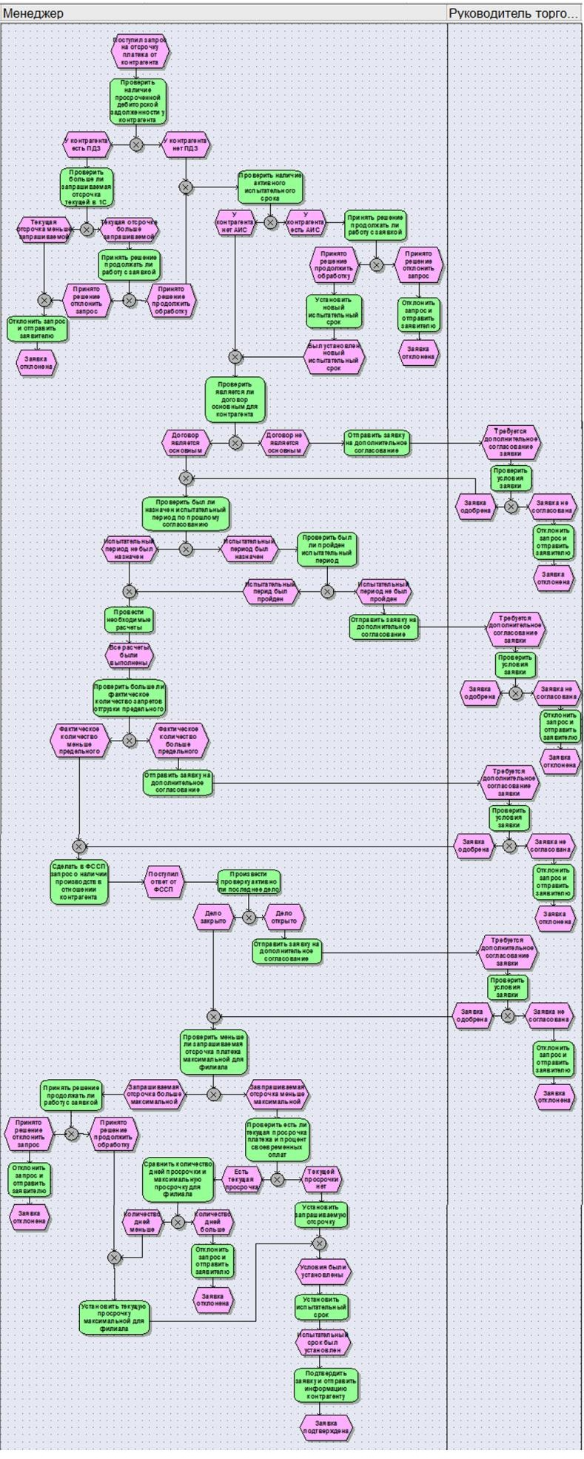
Рисунок А.1– Схема бизнес-процесса до автоматизации

ПРИЛОЖЕНИЕ Б

Схема бизнес-процесса после проведенной автоматизации

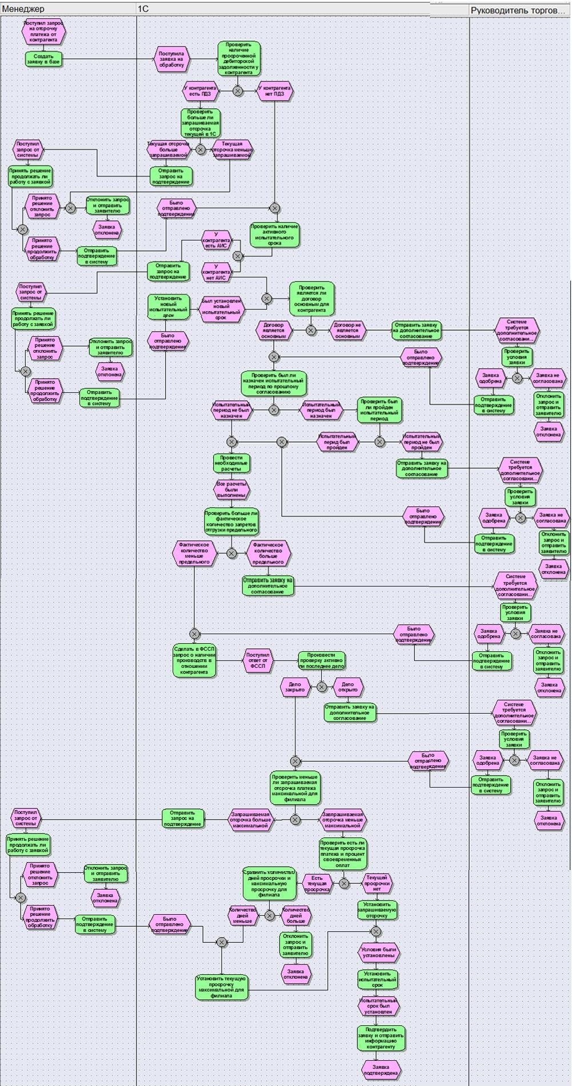
Рисунок Б.1– Схема бизнес-процесса после автоматизации

